




TRƯỜNG CAO ĐẲNG FPT POLYTECHNIC
---🙠🕮🙢---



BÁO CÁO DỰ ÁN TỐT NGHIỆP
CHUYỀN NGÀNH: PHÁT TRIỂN PHẦN MỀM
ĐỀ TÀI: XÂY DỰNG ỨNG DỤNG HỌC TRỰC TUYẾN

Giáo viên hướng dẫn: Nguyễn Ngọc Anh
Lớp: SD20303
Nhóm: Nhóm 2
Sinh viên thực hiện: Phạm Gia Khanh PD11662 (Nhóm trưởng)
Nguyễn Phi Thông PD11675
Đoàn Tấn Hiếu PD11725
Nguyễn Nhật Minh PD11884

Đà Nẵng – 08/ 2026

MỤC LỤC

PHẦN I – GIỚI THIỆU ĐỀ TÀI 7
1. Đặt vấn đề 7
2. Mô tả dự án 8
2.1. Tổng quan dự án 8
2.2. Phạm vi đề tài 8
2.3. Công nghệ sử dụng: 8
PHẦN II – PHÂN TÍCH YÊU CẦU 10
1. Tổng quan thị trường e-learning 10
2. Phân tích tính năng chi tiết 11
2.1. Udemy 11
2.2. Coursera 11
3. Đặc điểm khác biệt của LearnOva 11
PHẦN III – THIẾT KẾ 13
1. Thiết kế Use Cases 13
1.2.1. UC01: Đăng nhập/đăng xuất 17
1.2.2. UC02: Đăng ký/ mua khóa học 18
1.2.3. UC03: Học bài học online 19
1.2.4. UC04: Chatbot AI hỗ trợ học tập 20
2. Kiến kế database 22
2.2. Class diagram 25
2.3. Senquence diagram 26
2.3.1 Sơ đồ lớp đăng nhập (Login Service) 26
2.3.2 Sơ đồ lớp quản lý khóa học 26
2.3.3 Sơ đồ lớp quản lý bài học 27
2.3.4 Sơ đồ lớp Thanh toán 27
3. Kiến trúc tổng thể 28
4. Các thành phần chính. 29
4.1. Frontend 29
4.2. Backend 30
4.3. Database 31
4.4. Hệ thống lưu trữ tệp 32
5. Luồng giao diện chính 32
5.1. Giao tiếp giữa Frontend và Backend 32
5.2. Cơ chế xác thực bằng JWT: 33
5.3. Giao tiếp giữa Backend và Database 33
7. Thiết kế giao diện 34
7.1. Tổng quan giao diện 34
7.2. Thiết kế layout trang chính 35
7.3. Thiết kế layout trang quản trị viên 35
7.4. Thiết kế layout trang giảng viên 36
PHẦN IV – PHÁT TRIỂN/THỰC THI 37
1. Thông tin tổng quan dự án 37
2. Kế hoạch chi tiết theo Sprint 37
3. Phân công nhân sự 40
PHẦN V – KIỂM THỬ 41
1. Mục tiêu và phạm vi kiểm thử 41
2. Phương pháp và công cụ kiểm thử 41
3. Kết quả kiểm thử 41
3.1. Kiểm thử backend 44
3.2. Kiểm thử frontend 45
3.3. Kiểm thử E2E và build 45
4. Đánh giá và định hướng hoàn thiện 45
PHẦN VI – TRIỂN KHAI 46
1. Tổng quan kiến trúc triển khai 46
2. Chạy môi trường local 46
2.1. Yêu cầu 46
2.2. Khởi động các dịch vụ phụ thuộc 46
2.3. Khởi động backend và frontend 47
2.4. Kiểm tra local 47
3. Triển khai production trên AWS 47
3.1. Hạ tầng 47
3.2. Cấu hình secrets production 48
3.3. Khởi chạy bằng Docker Compose 48
3.4. CI/CD 48
4. Cấu hình các dịch vụ tích hợp 49
4.1. CORS và cookie 49
4.2. S3, CloudFront và MediaConvert 49
4.3. OAuth2 và PayOS 49
5. Kiểm tra sau triển khai 49
5.1. Kết quả kiểm thử tự động 50
5.2. Coverage, CI và chất lượng mã nguồn 50
5.3. Nhận xét và phạm vi cần tiếp tục hoàn thiện 50
6. Hướng dẫn sử dụng 51
6.1. Người học (Student) 51
6.2. Giảng viên (Instructor) 51
6.3. Quản trị viên (Admin) 51
PHẦN VII – HƯỚNG PHÁT TRIỂN CỦA ĐỀ TÀI 52
1. Phát triển trợ lý AI hỗ trợ học tập 52
2. Xây dựng hệ thống gợi ý khóa học 52
3. Nâng cao hiệu năng và khả năng mở rộng 52
4. Hoàn thiện quy trình triển khai và vận hành 52
KẾT LUẬN 53

LỜI CẢM ƠN

Trong quá trình thực hiện đồ án tốt nghiệp với đề tài “Xây dựng ứng dụng học trực tuyến”, nhóm chúng em đã nhận được sự quan tâm, hướng dẫn và hỗ trợ quý báu từ Nhà trường, quý thầy cô và các bạn bè.
Nhóm chúng em xin trân trọng cảm ơn Trường Cao đẳng FPT Polytechnic Đà Nẵng cùng quý thầy cô Bộ môn Công nghệ Thông tin đã trang bị nền tảng kiến thức, tạo điều kiện học tập và hỗ trợ nhóm trong suốt quá trình thực hiện đồ án. Đặc biệt, nhóm xin gửi lời cảm ơn chân thành đến giảng viên hướng dẫn Nguyễn Ngọc Anh đã tận tình định hướng, góp ý và đồng hành cùng nhóm để hoàn thiện đề tài.
Nhóm cũng xin cảm ơn các thành viên đã luôn chủ động phối hợp, chia sẻ trách nhiệm và nỗ lực hoàn thành công việc được giao. Mặc dù đã cố gắng hoàn thiện trong phạm vi thời gian và kiến thức cho phép, báo cáo khó tránh khỏi những thiếu sót. Nhóm rất mong nhận được những ý kiến đóng góp của quý thầy cô để tiếp tục hoàn thiện sản phẩm trong thời gian tới.

LỜI CAM ĐOAN

Nhóm chúng em cam đoan đồ án tốt nghiệp với đề tài “Xây dựng ứng dụng học trực tuyến” là kết quả nghiên cứu, phân tích, thiết kế và phát triển do các thành viên trong nhóm thực hiện dưới sự hướng dẫn của giảng viên. Các nội dung, số liệu và kết quả trình bày trong báo cáo là trung thực và chưa được sử dụng để bảo vệ cho bất kỳ công trình nào khác.
Những tài liệu, thông tin và kết quả nghiên cứu của các tác giả hoặc tổ chức khác được sử dụng trong báo cáo đều đã được trích dẫn hoặc ghi rõ nguồn theo quy định. Nhóm chúng em hoàn toàn chịu trách nhiệm về lời cam đoan này.

PHẦN I – GIỚI THIỆU ĐỀ TÀI

1. Đặt vấn đề
- Trong bối cảnh cuộc Cách mạng Công nghiệp 4.0 và quá trình chuyển đổi số diễn ra mạnh mẽ trên toàn cầu, công nghệ đã làm thay đổi căn bản cách con người tiếp cận tri thức và kỹ năng. Giáo dục trực tuyến không còn là xu hướng mới mẻ mà đã trở thành một phần tất yếu trong hệ sinh thái học tập hiện đại, đặc biệt sau tác động sâu rộng của đại dịch COVID-19.
- Theo báo cáo của Grand View Research, thị trường e-learning toàn cầu dự kiến đạt 602,7 tỷ USD vào năm 2030, với tốc độ tăng trưởng kép hàng năm (CAGR) đạt 14%. Tại Việt Nam, đây cũng là một trong những thị trường e-learning tiềm năng nhất khu vực Đông Nam Á, với tốc độ tăng trưởng trên 20%/năm nhờ cơ cấu dân số trẻ và nhu cầu nâng cao kỹ năng ngày càng lớn.
- Trước cơ hội đó, Công ty Cổ phần Giáo dục LearnOva – một đơn vị có kinh nghiệm trong lĩnh vực đào tạo kỹ năng nghề nghiệp – hiện đang vận hành mô hình đào tạo trực tiếp tại các trung tâm. Tuy nhiên, mô hình này bộc lộ nhiều hạn chế trong việc mở rộng quy mô:
- Phạm vi tiếp cận bị giới hạn về địa lý, bỏ lỡ lượng lớn người học tiềm năng ngoài khu vực;
- Chi phí vận hành cơ sở vật chất cao, tạo áp lực chi phí cố định và hạn chế khả năng tái đầu tư;
- Thiếu công cụ hỗ trợ học viên ngoài giờ học, dẫn đến tỷ lệ ghi nhớ kiến thức thấp và tỷ lệ bỏ học cao;
- Khó theo dõi tiến độ học tập cá nhân hóa trong các lớp học trực tiếp đông người;
- Giảng viên thiếu kênh tương tác chính thức sau giờ lên lớp, việc kết nối phụ thuộc vào các kênh không chính thức, thiếu tính hệ thống.
- Nhận thức rõ những hạn chế trên, ban lãnh đạo Công ty LearnOva đã quyết định mở rộng mô hình kinh doanh sang nền tảng học trực tuyến (e-learning platform), nhằm tận dụng xu hướng chuyển đổi số, gia tăng doanh thu từ kênh online và mở rộng tệp học viên ra phạm vi toàn quốc.
- Để thực hiện mục tiêu trên, việc xây dựng một nền tảng đào tạo trực tuyến không chỉ dừng lại ở việc đưa các bài giảng trực tiếp lên môi trường Internet mà cần hình thành một hệ thống có khả năng quản lý toàn bộ quy trình đào tạo. Nền tảng cần hỗ trợ từ khâu xây dựng và quản lý khóa học, cung cấp nội dung học tập, đăng ký khóa học, thanh toán, tổ chức kiểm tra cho đến việc theo dõi tiến độ và đánh giá kết quả học tập của học viên. Đồng thời, hệ thống cũng cần đảm bảo sự thuận tiện cho giảng viên trong quá trình xây dựng nội dung và cho đội ngũ quản trị trong việc quản lý, vận hành nền tảng.
- Từ yêu cầu thực tế đó, nhóm lựa chọn xây dựng nền tảng đào tạo trực tuyến LearnOva với định hướng tạo ra một môi trường học tập tập trung, giúp kết nối giữa học viên, giảng viên và đơn vị đào tạo trên cùng một hệ thống. Thay vì phải sử dụng nhiều công cụ riêng biệt để xem bài giảng, nhận tài liệu, thực hiện bài kiểm tra hoặc trao đổi thông tin, người học có thể thực hiện các hoạt động học tập chính trực tiếp trên nền tảng LearnOva.
- Việc xây dựng LearnOva cũng là cơ hội để nhóm vận dụng các kiến thức về phân tích thiết kế hệ thống, phát triển ứng dụng web, cơ sở dữ liệu, bảo mật, điện toán đám mây và triển khai hệ thống vào một sản phẩm có tính thực tiễn. Qua đó, đề tài vừa đáp ứng nhu cầu chuyển đổi mô hình đào tạo của Công ty LearnOva, vừa tạo nền tảng để hệ thống có thể tiếp tục phát triển và mở rộng trong tương lai.

2. Mô tả dự án

2.1. Tổng quan dự án
- Đề tài hướng tới xây dựng nền tảng học trực tuyến mang tên LearnOva – một hệ thống web application cho phép:
- Người học đăng ký tài khoản, duyệt danh mục khóa học, thanh toán và học trực tuyến;
- Giảng viên (teacher) tạo và quản lý khóa học, bài giảng dạng video, tài liệu đính kèm;
- ChatBot AI tích hợp để trả lời câu hỏi
- Admin quản trị toàn bộ nền tảng: người dùng, khóa học, thanh toán, khuyến mãi, báo cáo thống kê;
- Hệ thống thông báo, đánh giá & nhận xét khóa học, quản lý chứng chỉ hoàn thành.

2.2. Phạm vi đề tài
- Hệ thống được phát triển dưới dạng web application với kiến trúc client-server, sử dụng RESTful API. Phạm vi đề tài bao gồm thiết kế cơ sở dữ liệu, phân tích yêu cầu, thiết kế use case và lập kế hoạch triển khai từ 12/05/2026 đến 15/08/2026.

2.3. Công nghệ sử dụng:
- Ngôn ngữ lập trình:
- Java 25: Ngôn ngữ lập trình chính được sử dụng để phát triển hệ thống backend.

- Backend:
- Spring Boot 4.0.6: Framework phát triển backend, hỗ trợ xây dựng hệ thống nhanh chóng, dễ mở rộng và bảo trì. Sử dụng Spring Security, Spring Data JPA, Spring Mail, Spring OAuth2 Client.
- Spring Data JPA / Hibernate: Hỗ trợ thao tác cơ sở dữ liệu theo mô hình ORM. Flyway quản lý migration schema (validate-on-migrate, clean-disabled).
- Frontend:
- ReactJS (Vite): Thư viện JavaScript dùng để xây dựng giao diện người dùng theo hướng component-based (Feature-based structure + Hexagonal-like layers), giúp tăng khả năng tái sử dụng và tối ưu trải nghiệm người dùng.
- Vite: Công cụ build frontend giúp tăng tốc độ khởi động và biên dịch dự án ReactJS.
- Axios: Thư viện hỗ trợ gửi HTTP Request giữa frontend và backend.
- Cơ sở dữ liệu
- PostgreSQL 17: Hệ quản trị cơ sở dữ liệu quan hệ mã nguồn mở được sử dụng để lưu trữ và quản lý dữ liệu của hệ thống.
- Công cụ hỗ trợ:
- Git & GitHub: Quản lý mã nguồn và hỗ trợ làm việc nhóm. Docker & Docker Compose: Chạy các dịch vụ phụ thuộc ở local (PostgreSQL, Elasticsearch, ai-service) và container hóa toàn bộ stack cho production trên AWS EC2.
- Postman: Kiểm thử API trong quá trình phát triển backend. AWS S3, CloudFront, MediaConvert, EC2: Hạ tầng đám mây cho video, CDN và triển khai production. PayOS: Cổng thanh toán tích hợp sẵn. Elasticsearch 9: Full-text search cho khóa học.
- IntelliJ IDEA / Visual Studio Code: Môi trường phát triển tích hợp dùng để lập trình hệ thống.

PHẦN II – PHÂN TÍCH YÊU CẦU

1. Tổng quan thị trường e-learning
- Hiện nay trên thị trường có nhiều nền tảng e-learning lớn, mỗi nền tảng có thế mạnh và mô hình kinh doanh riêng biệt:
Nền tảng | Mô hình | Tính năng nổi bật | Hạn chế | Thị trường
Udemy | Marketplace | 250.000+ khóa học, mua lẻ, mobile app | Chất lượng không đồng đều, doanh thu bị chia sẻ nặng | Toàn cầu
Coursera | Subscription Marketplace | Liên kết đại học, cấp bằng chính quy | Phí cao, phụ thuộc vào tỉ lệ giữ chân | Toàn cầu
Kyna | Marketplace | Nội dung Tiếng Việt, cộng đồng | Cạnh tranh cao, rủi ro chính sách | Việt Nam

- Qua khảo sát có thể thấy các nền tảng hiện có đã giải quyết khá tốt nhu cầu tiếp cận nội dung học trực tuyến. Tuy nhiên, mỗi mô hình đều tồn tại những hạn chế nhất định. Với marketplace, số lượng khóa học lớn giúp người học có nhiều lựa chọn nhưng đồng thời cũng làm phát sinh vấn đề về chất lượng và tính đồng nhất của nội dung. Người học có thể gặp khó khăn trong việc xác định khóa học nào thực sự phù hợp với trình độ và mục tiêu của bản thân.
- Đối với mô hình subscription, người học có thể tiếp cận được nhiều nội dung với một khoản chi phí cố định nhưng lại phụ thuộc vào chính sách của từng nền tảng. Bên cạnh đó, cách tổ chức nội dung thường hướng đến số lượng lớn người dùng nên khả năng cá nhân hóa lộ trình học tập chưa phải lúc nào cũng đáp ứng được nhu cầu riêng của từng người.
- Từ góc độ giảng viên, mô hình marketplace tạo điều kiện để nhiều cá nhân tham gia xây dựng nội dung và tiếp cận người học. Tuy nhiên, khi số lượng khóa học tăng cao, việc cạnh tranh về giá, lượt đánh giá và khả năng hiển thị khóa học trở thành một yếu tố quan trọng. Điều này có thể khiến giảng viên phải tập trung nhiều vào khả năng thu hút người học thay vì chỉ tập trung vào chất lượng nội dung.
- Vì vậy, LearnOva được định hướng không đơn thuần là một hệ thống cung cấp khóa học trực tuyến mà hướng đến việc xây dựng một hệ thống học tập có khả năng kết hợp giữa quản lý nội dung, theo dõi tiến độ, đánh giá kết quả và hỗ trợ cá nhân hóa trải nghiệm học tập. Đây là cơ sở để xác định các nhóm chức năng chính của hệ thống ở các phần tiếp theo.

2. Phân tích tính năng chi tiết

2.1. Udemy
- Udemy là nền tảng marketplace lớn nhất thế giới với khoảng 270.000–290.000 khóa học và hơn 80–84 triệu học viên. Điểm mạnh nổi bật là mô hình mua lẻ linh hoạt (lifetime access), hệ thống đánh giá và review minh bạch, cùng khả năng tiếp cận nội dung thực tế từ hàng chục nghìn giảng viên.
- Hiện tại Udemy đã tích hợp nhiều tính năng AI (AI Assistant hỗ trợ giải thích khái niệm, Role Play luyện hội thoại, Create with AI hỗ trợ giảng viên tạo nội dung). Tuy nhiên, tương tác trực tiếp giữa học viên và giảng viên vẫn hạn chế (chủ yếu qua Q&A trong khóa học), và chất lượng khóa học không đồng đều do mô hình mở.

2.2. Coursera
- Coursera nổi bật với mô hình hợp tác sâu với hơn 350–400 trường đại học và tổ chức hàng đầu (Stanford, Yale, Google, IBM, Meta…). Nền tảng kết hợp subscription (Coursera Plus khoảng 399 USD/năm hoặc 59 USD/tháng) với mua lẻ khóa học/specialization. Điểm mạnh là cấp chứng chỉ có giá trị cao và một số chương trình bằng cấp chính quy.
- Điểm yếu lớn tại Việt Nam là mức giá cao, khó tiếp cận đại trà, và phần lớn nội dung vẫn mang tính học thuật, ít linh hoạt về lịch học trực tiếp với giảng viên.
2.3. Kyna.vn
- Kyna là một trong những nền tảng e-learning nội địa lớn tại Việt Nam, tập trung mạnh vào nội dung tiếng Việt (kỹ năng mềm, lập trình, thiết kế…) và đặc biệt phát triển mạnh mảng tiếng Anh.
- Hiện tại Kyna English đã có AI Tutor khá mạnh (luyện phát âm, phản xạ giao tiếp 24/7, lộ trình cá nhân hóa) kết hợp với hình thức học 1 kèm 1 và lớp nhóm với giáo viên. Do đó, nhận định “thiếu tính năng AI hỗ trợ và không có hệ thống đặt lịch tư vấn với giảng viên” không còn chính xác. Điểm hạn chế chủ yếu hiện nay là chất lượng giáo viên chưa hoàn toàn đồng đều và chi phí dài hạn có thể cao nếu học theo lộ trình kéo dài.

3. Đặc điểm khác biệt của LearnOva
- LearnOva tập trung vào 2 điểm khác biệt chính:
- Tăng tỷ lệ chia sẻ doanh thu cho giảng viên
- Hiện nay, các nền tảng marketplace lớn như Udemy đang duy trì tỷ lệ chia sẻ doanh thu cho giảng viên ở mức tương đối thấp (khoảng 37% đối với hình thức bán lẻ và thấp hơn nữa đối với mô hình subscription). Điều này làm giảm động lực của đội ngũ giảng viên trong việc đầu tư vào chất lượng nội dung và quảng bá khóa học.

- Do đó, nền tảng áp dụng tỷ lệ chia sẻ doanh thu 80% cho giảng viên và 20% cho nền tảng trên số tiền thanh toán thực tế.
- Việc này giúp:
- Thu hút và giữ chân giảng viên chất lượng cao.
- Tăng động lực tạo nội dung tốt và cập nhật thường xuyên.
- Xây dựng lợi thế cạnh tranh rõ ràng so với các nền tảng quốc tế

- Cá nhân hóa trải nghiệm học tập (định hướng phát triển)
- Bên cạnh chính sách chia sẻ doanh thu, nền tảng định hướng phát triển các tính năng cá nhân hóa nhằm khắc phục hạn chế lớn của hầu hết các nền tảng hiện nay là tỷ lệ hoàn thành khóa học thấp và thiếu sự đồng hành với người học.
- Cụ thể, trong giai đoạn tiếp theo, hệ thống sẽ từng bước triển khai:
- Lộ trình học tập cá nhân hóa dựa trên mục tiêu, trình độ và thói quen của từng học viên.
- Hệ thống theo dõi tiến độ và nhắc nhở thông minh (accountability).
- Hỗ trợ AI Mentor giúp phân tích điểm mạnh – điểm yếu và đưa ra gợi ý học tập phù hợp.
- Việc kết hợp giữa chính sách đãi ngộ giảng viên tốt hơn và cá nhân hóa trải nghiệm người học được kỳ vọng sẽ tạo ra sự khác biệt bền vững, vừa thu hút nguồn cung nội dung chất lượng, vừa nâng cao hiệu quả và tỷ lệ hoàn thành của người học.

PHẦN III – THIẾT KẾ

1. Thiết kế Use Cases
- Hệ thống LearnOva có 4 tác nhân chính; Guest là tác nhân chưa đăng nhập, không phải vai trò được lưu trong hệ thống:
Actor | Mô tả | Quyền hạn chính
Guest | Người dùng chưa đăng nhập | Xem danh sách khóa học, đăng ký tài khoản
Student | Người đã đăng ký và mua khóa học | Học bài, theo dõi tiến độ, đánh giá, chat bot
Instructor | Người tạo và quản lý nội dung | Tạo/chỉnh sửa khóa học, quản lý học viên, xem doanh thu, nhận lịch meeting
Admin | Người quản trị toàn bộ hệ thống | Quản lý người dùng, khóa học, thanh toán, khuyến mãi, thống kê

- Use cases theo vai trò:
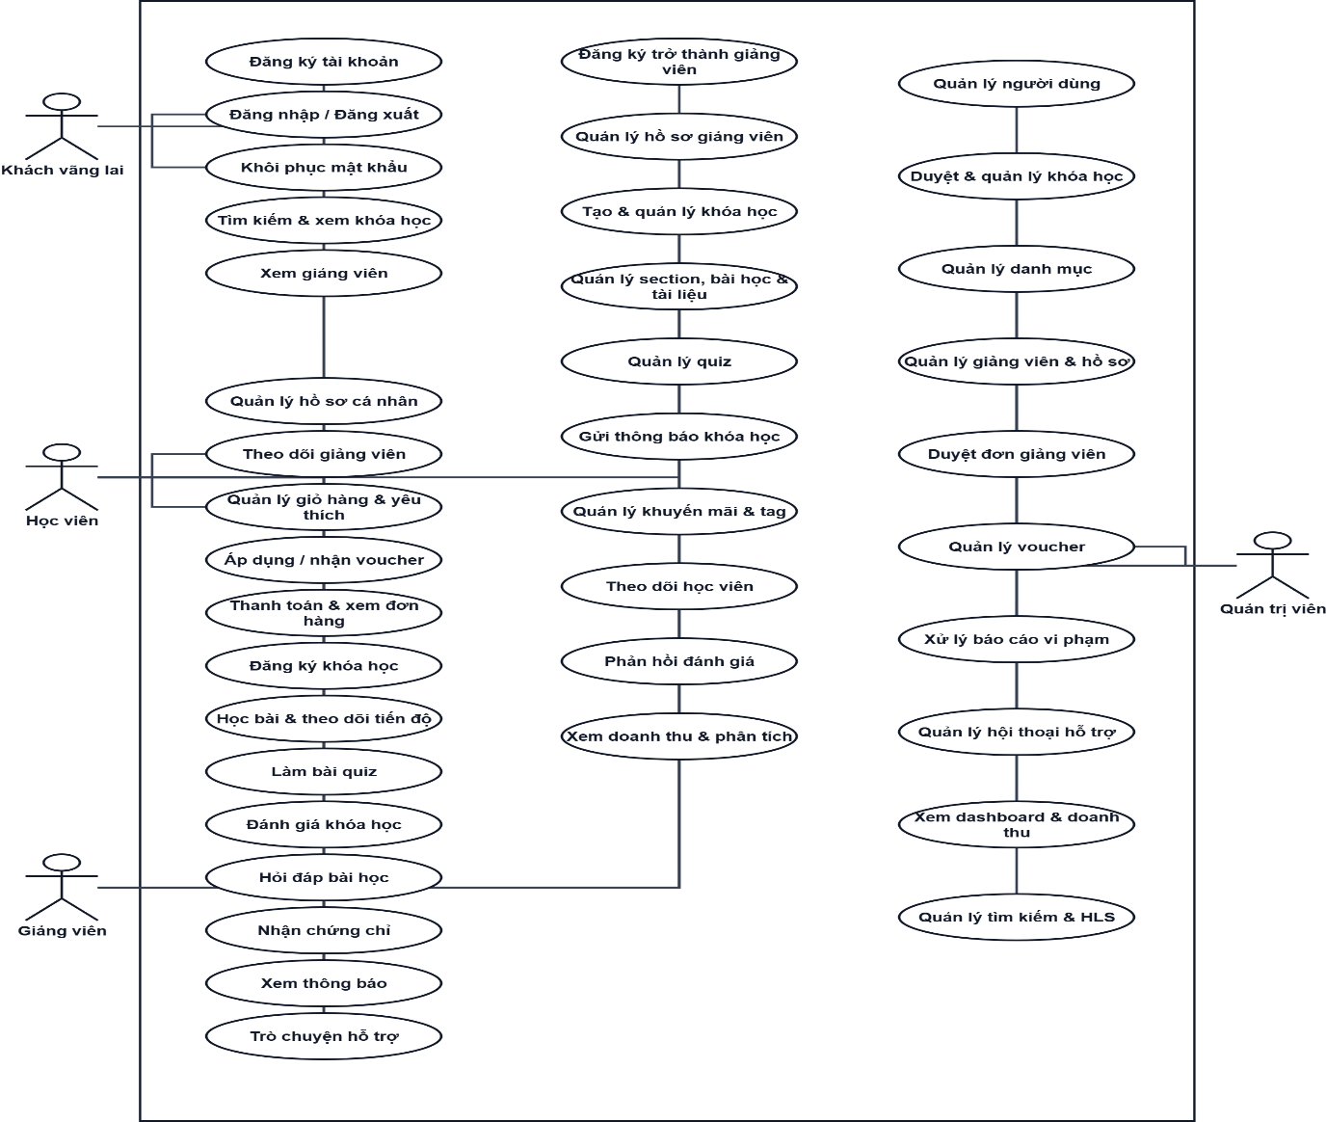
- Hình 3.1: Usecase tổng quát

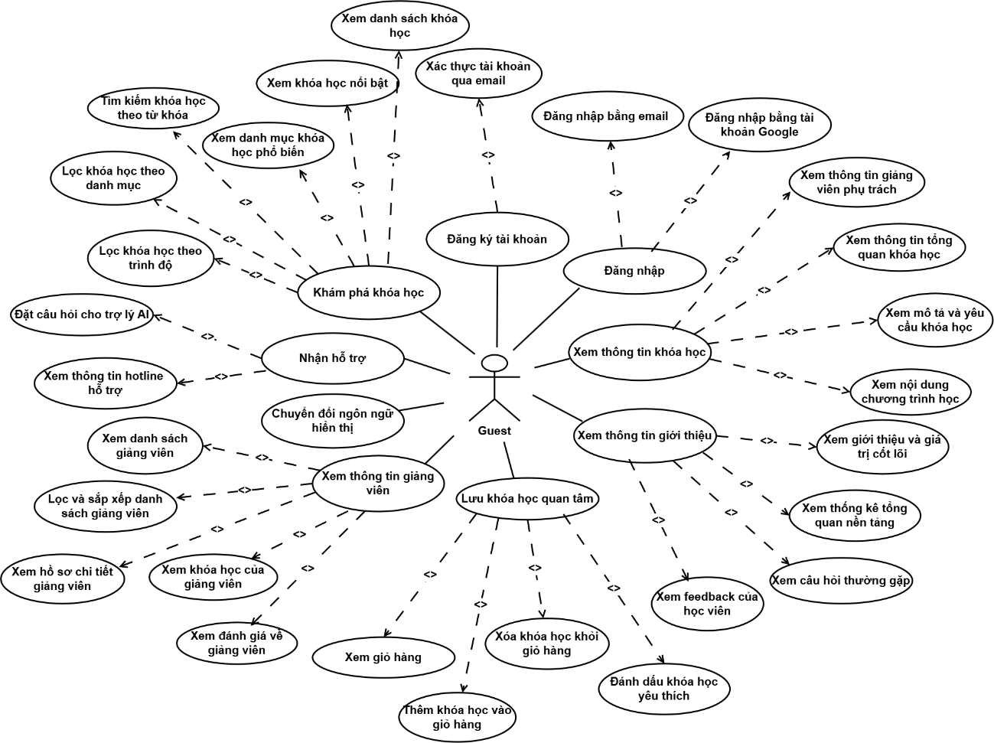

- Hình 3.2: Usecase guest
- 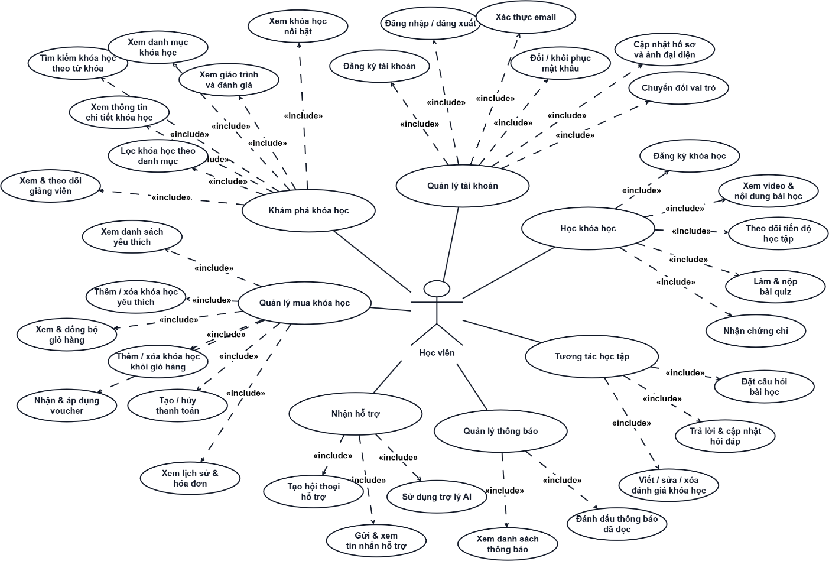
- Hình 3.3: Usecase students
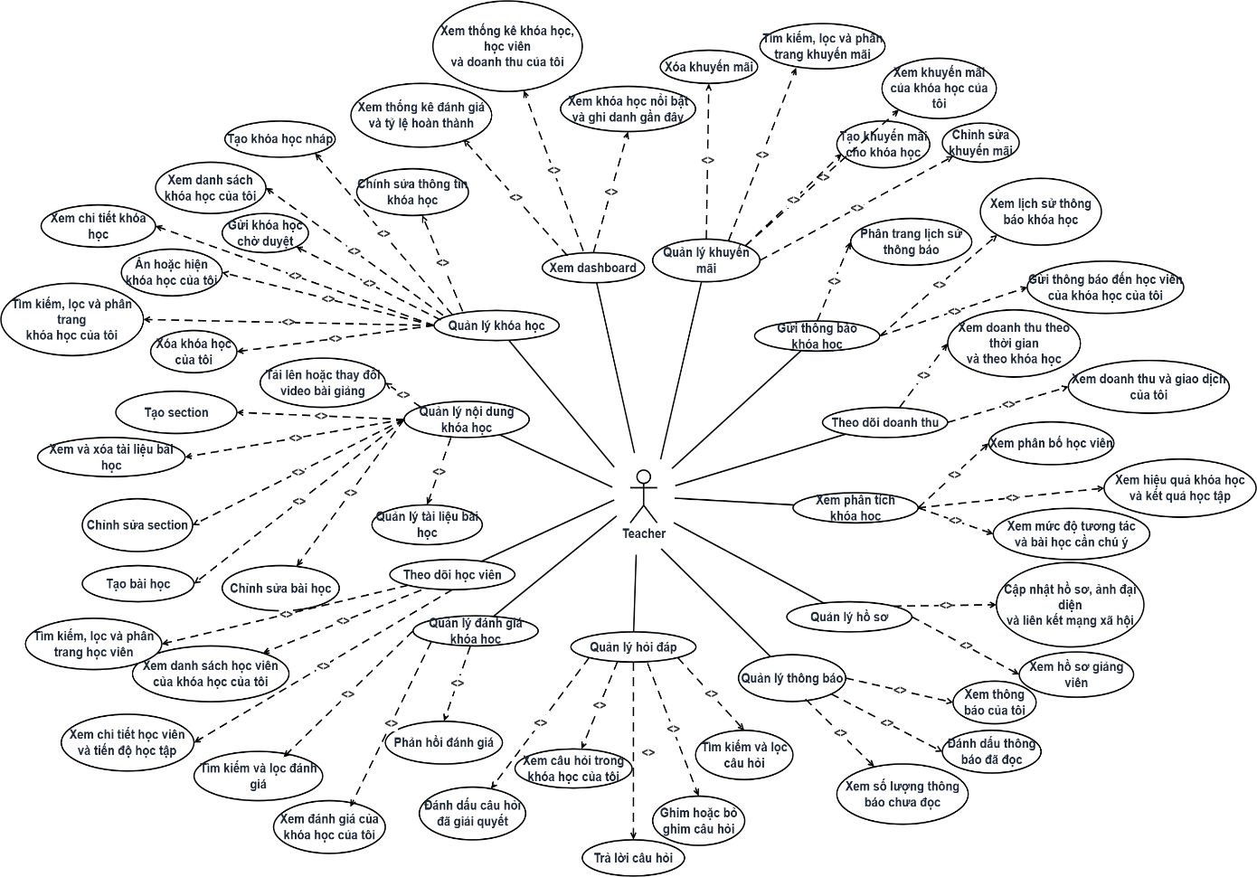

- Hình 3.4: Usecase teacher
- 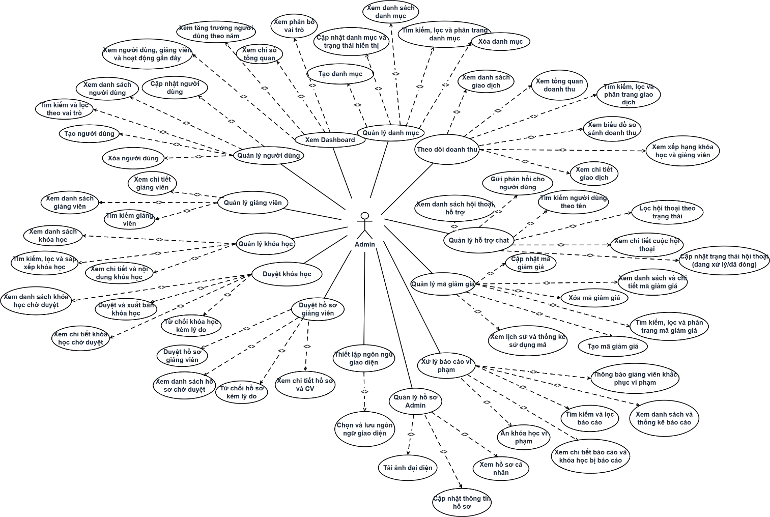
- Hình 3.5: Usecase admin

- 1.1. Danh sách use cases
Mã | Use Case | Guest | Student | Instructor
UC01 | Đăng ký tài khoản | X
UC02 | Đăng nhập / đăng xuất |  | X | X
UC03 | Khôi phục mật khẩu |  | X | X
UC04 | Quản lý hồ sơ cá nhân |  | X | X
UC05 | Tìm kiếm khóa học | X | X | X
UC06 | Xem chi tiết khóa học | X | X | X
UC07 | Đăng ký / mua khóa học |  | X
UC04 | Học bài học online |  | X | X
UC09 | Theo dõi tiến độ học tập |  | X
UC10 | Đánh giá khóa học |  | X
UC05 | ChatBot AI hỗ trợ học tập |  | X
UC12 | Quản lý khóa học |  |  | X
UC13 | Quản lý bài học |  |  | X
UC14 | Quản lý học viên trong khóa học |  |  | X
UC15 | Xem doanh thu khóa học |  |  | X
UC16 | Quản lý người dùng hệ thống |  | X | X
UC17 | Quản lý khóa học toàn hệ thống |  |  | X
UC18 | Quản lý thanh toán |  |  | X
UC19 | Thống kê hệ thống |  |  | X

1.2 Mô tả use cases

Use case Description:
Mục | Nội dung
Name | Đăng ký tài khoản
Code | UC01
Description | Cho phép khách tạo tài khoản mới trên hệ thống LearnOva
Actor | Khách vãng lai
Trigger | Người dùng chọn chức năng đăng ký
Pre-condition | Email chưa tồn tại trong hệ thống
Post condition | Tài khoản được tạo và gửi email xác minh

Activities:
Actor | System
Nhập họ tên, email, mật khẩu và xác nhận mật khẩu | Kiểm tra dữ liệu đầu vào
Nhấn nút Đăng ký | Kiểm tra email đã tồn tại hay chưa
 | Tạo tài khoản mới và gửi email xác thực
Mở email và nhấn liên kết xác thực | Kích hoạt tài khoản
 | Thông báo đăng ký thành công

Business rules:
Rule No. | Rule | Description
BR01 | Email phải là duy nhất | Một email chỉ được đăng ký một tài khoản
BR02 | Mật khẩu phải đáp ứng yêu cầu bảo mật | Tối thiểu 8 ký tự
BR03 | Tài khoản phải được xác thực email | Người dùng phải xác nhận email trước khi sử dụng

System messge:
Code | Message | Description
MS01 | Email đã tồn tại trong hệ thống | Không thể tạo tài khoản trùng email
MS02 | Đăng ký tài khoản thành công | Đã gửi email xác thực
MS03 | Liên kết xác thực không hợp lệ | Link kích hoạt không tồn tại hoặc hết hạn

1.2.1. UC02: Đăng nhập/đăng xuất
Use case Description:
Mục | Nội dung
name | Đăng nhập/ đăng xuất
code | UC02
description | Xác thực người dùng và tạo phiên đăng
actor | Học viên, giảng viên, admin
trigger | Người dùng nhập thông tin đăng
pre-condition | Tài khoản đã tồn
Post condition | Cấp JWT

Activities:
Actor | System
Nhập email và mật khẩu | Kiểm tra thông tin đăng nhập
Nhấn nút Đăng nhập | Xác thực tài khoản
 | Tạo JWT Token và phiên đăng nhập
 | Chuyển đến Dashboard phù hợp với vai trò

Business rules:
Rule No. | Rule | Description
BR01 | Chỉ tài khoản đã kích hoạt được đăng nhập | Email phải được xác thực
BR02 | Sai mật khẩu quá nhiều lần sẽ bị khóa tạm thời | Tăng cường bảo mật
BR03 | JWT Token có thời hạn | Khách hoặc người dùng có thể sử dụng lại khi token hết hạn

System messge:
Code | Message | Description
MS01 | Email hoặc mật khẩu không chính xác | Sai thông tin đăng nhập
MS02 | Tài khoản chưa được kích hoạt | Chưa xác thực email
MS03 | Đăng nhập thành công | Tạo phiên đăng nhập thành công

1.2.2. UC07: Đăng ký/ mua khóa học
Use case Description:
Mục | Nội dung
name | Đăng ký/ mua khóa học
code | UC07
description | Cho phép học viên đăng ký hoặc mua khóa học
actor | Học viên
trigger | Nhấn nút đăng ký
pre-condition | Khóa học còn mở
Post condition | Thêm vào danh sách học viên

Activities:
Actor | System
Chọn khóa học muốn mua | Hiển thị thông tin khóa học
Thêm khóa học vào giỏ hàng | Cập nhật giỏ hàng
Chọn phương thức thanh toán | Tạo đơn hàng
Xác nhận thanh toán | Gửi yêu cầu thanh toán
 | Cập nhật trạng thái đơn hàng
 | Thêm khóa học vào danh sách học

Business rules:
Rule No. | Rule | Description
BR01 | Chỉ học viên đã đăng nhập mới được mua khóa học | Yêu cầu xác thực
BR02 | Không được mua trùng khóa học đã sở hữu | Tránh dữ liệu trùng
BR03 | Thanh toán thành công mới được truy cập khóa học | Đảm bảo giao dịch hợp lệ

System messge:
Code | Message | Description
MS01 | Thanh toán thất bại | Giao dịch không thành công
MS02 | Bạn đã sở hữu khóa học này | Không thể mua lại
MS03 | Mua khóa học thành công | Được thêm vào danh sách học

1.2.3. UC04: Học bài học online
Use case Description:
Mục | Nội dung
name | Học bài học online
code | UC04
description | Cho phép học viên xem video bài học
actor | Học viên
trigger | Mở bài học
pre-condition | Đã đăng ký khóa học
Post condition | Cập nhật tiến độ học

Activities:
Actor | System
Chọn khóa học đã đăng ký | Kiểm tra quyền truy cập
Mở bài học | Tải video và tài liệu
Xem video bài học | Ghi nhận tiến độ học
Hoàn thành bài học | Cập nhật phần trăm hoàn thành
 | Đồng bộ tiến độ vào hệ thống

Business rules:
Rule No. | Rule | Description
BR01 | Chỉ học viên đã mua khóa học được học | Kiểm tra quyền truy cập
BR02 | Tiến độ được lưu tự động | Tránh mất dữ liệu
BR03 | Hoàn thành toàn bộ bài học mới được cấp chứng chỉ | Điều kiện hoàn thành khóa học

System messge:
Code | Message | Description
MS01 | Bạn chưa đăng ký khóa học này | Không có quyền truy cập
MS02 | Tiến độ học tập đã được lưu | Cập nhật thành công
MS03 | Chúc mừng bạn đã hoàn thành khóa học | Đủ điều kiện nhận chứng chỉ

1.2.4. UC05: Chatbot AI hỗ trợ học tập
Use case Description:
Mục | Nội dung
name | Chatbot AI hỗ trợ học tập
code | UC05
description | Hỗ trợ học viên trả lời câu hỏi bằng AI
actor | Học viên
trigger | Người dùng mở chatbot
pre-condition | Đã đăng nhập hệ thông
Post condition | Trả lời câu hỏi người dùng

Activities:
Actor | System
Mở cửa sổ ChatBot | Khởi tạo phiên trò chuyện
Nhập câu hỏi | Gửi câu hỏi tới Backend để gọi Groq API
 | Phân tích nội dung câu hỏi
 | Sinh câu trả lời
Nhận phản hồi từ ChatBot | Hiển thị kết quả

Business rules:
Rule No. | Rule | Description
BR01 | Khách hoặc người dùng có thể sử dụng | Endpoint chatbot được công khai
BR02 | Nội dung phải tuân thủ chính sách hệ thống | Chặn nội dung không phù hợp
BR03 | ChatBot chỉ hỗ trợ trong phạm vi học tập | Giới hạn chức năng

System messge:
Code | Message | Description
MS01 | Không thể kết nối tới Groq API | Lỗi hệ thống
MS02 | Vui lòng nhập câu hỏi | Nội dung rỗng
MS03 | ChatBot đã trả lời thành công | Phản hồi hoàn tất

2. Kiến kế database
2.1. Thiết kế ERD
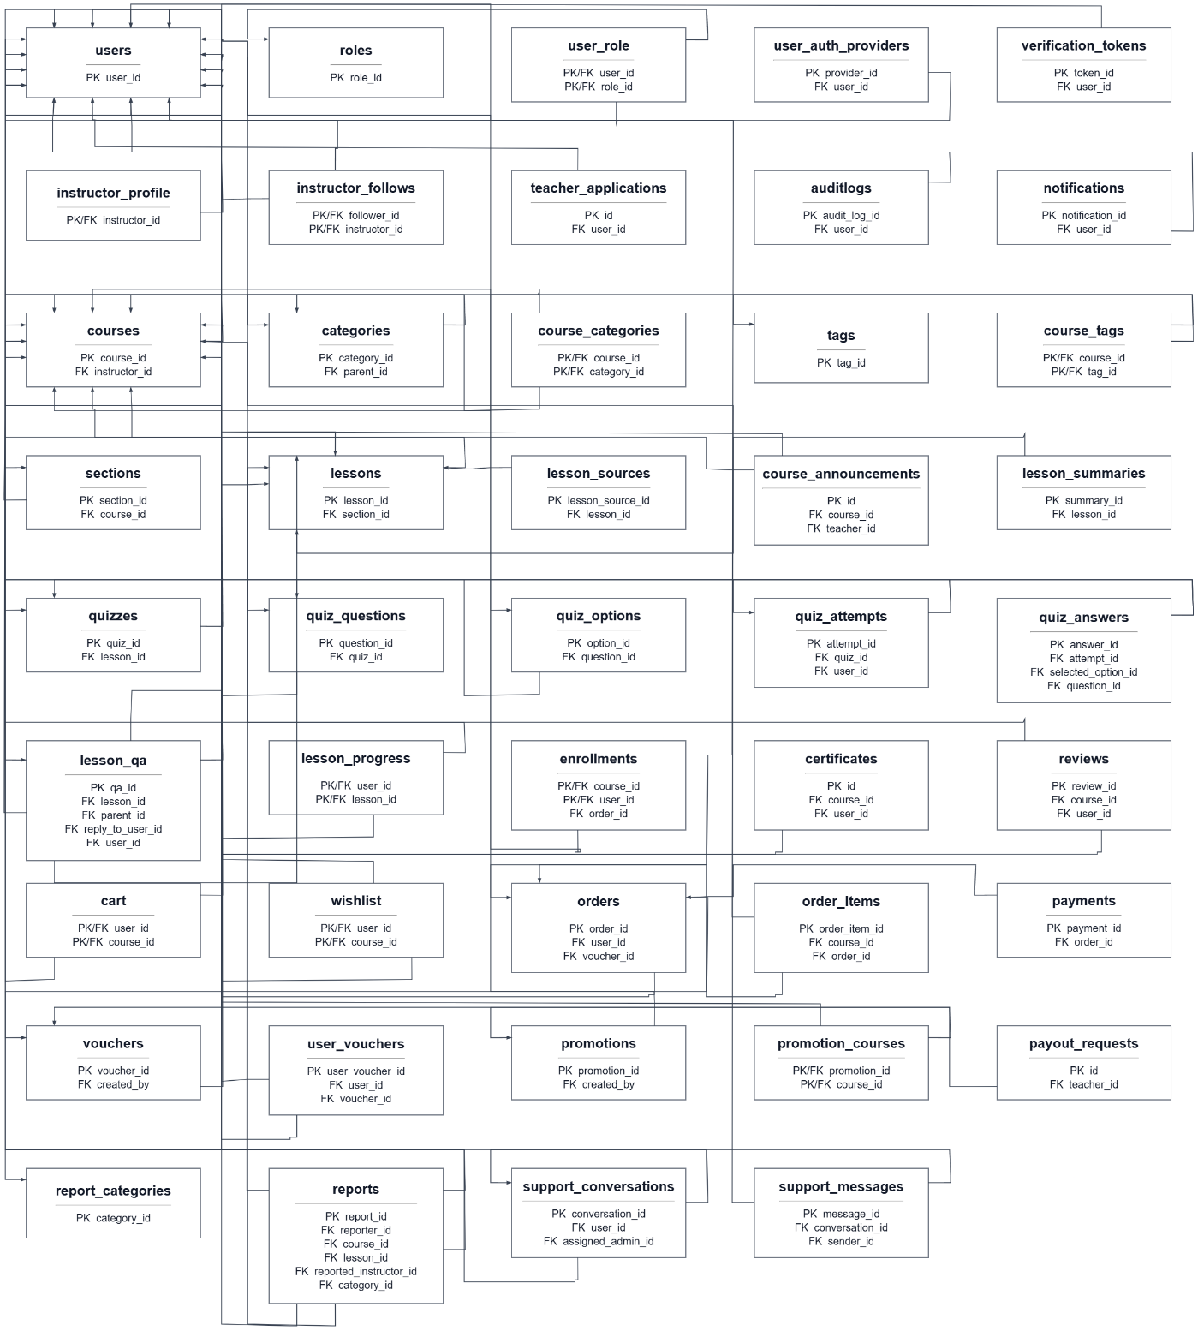

2.2 Mô tả các thực thể chính

Mã | Thực thể | Mô tả | Thuộc tính chính
E01 | Người dùng (User) | Lưu thông tin người dùng trong hệ thống, bao gồm học viên, giảng viên và quản trị viên | Mã người dùng, họ tên, email, mật khẩu, ảnh đại diện
E02 | Vai trò (Role) | Xác định quyền hạn của từng loại người dùng trong hệ thống | Mã vai trò, tên vai trò
E03 | Khóa học (Course) | Lưu thông tin khóa học do giảng viên tạo và quản lý | Mã khóa học, tiêu đề, mô tả, giá, trạng thái
E04 | Phần học (Section) | Chia nội dung khóa học thành các phần | Mã phần học, mã khóa học, tiêu đề phần
E05 | Bài học (Lesson) | Lưu nội dung bài học, bao gồm video và tài liệu | Mã bài học, mã phần học, tiêu đề, đường dẫn video
E06 | Đăng ký khóa học (Enrollment) | Lưu thông tin người dùng đăng ký và tham gia khóa học | Mã đăng ký, mã người dùng, mã khóa học, tiến độ học
E07 | Đơn hàng (Order) | Lưu thông tin đơn hàng mua khóa học | Mã đơn hàng, mã người dùng, tổng tiền, trạng thái
E08 | Thanh toán (Payment) | Lưu thông tin giao dịch thanh toán của đơn hàng | Mã thanh toán, mã đơn hàng, phương thức, trạng thái
E09 | Đánh giá (Review) | Lưu đánh giá và nhận xét của học viên về khóa học | Mã đánh giá, mã người dùng, mã khóa học, số sao, nội dung
E10 | Danh mục (Category) | Phân loại các khóa học theo nhóm | Mã danh mục, tên danh mục, mô tả
E11 | Thẻ (Tag) | Gắn nhãn cho khóa học để hỗ trợ tìm kiếm và phân loại | Mã thẻ, tên thẻ
E12 | Thông báo | Lưu các thông báo gửi đến người dùng | Mã thông báo, mã người dùng, nội dung, loại thông báo
E13 | Giỏ hàng (Cart) | Lưu các khóa học người dùng muốn mua | Mã giỏ hàng, mã người dùng, mã khóa học
E14 | Danh sách yêu thích (Wishlist) | Lưu các khóa học người dùng quan tâm | Mã danh sách, mã người dùng, mã khóa học
E15 | Khuyến mãi | Lưu thông tin các chương trình giảm giá | Mã khuyến mãi, tên, phần trăm giảm giá
E16 | Mã giảm giá | Lưu thông tin mã voucher được sử dụng khi thanh toán | Mã voucher, mã code, giá trị giảm, ngày hết hạn
E17 | Tiến độ học tập | Theo dõi tiến độ học tập của người dùng đối với từng bài học | Mã người dùng, mã bài học, phần trăm hoàn thành

2.2. Class diagram
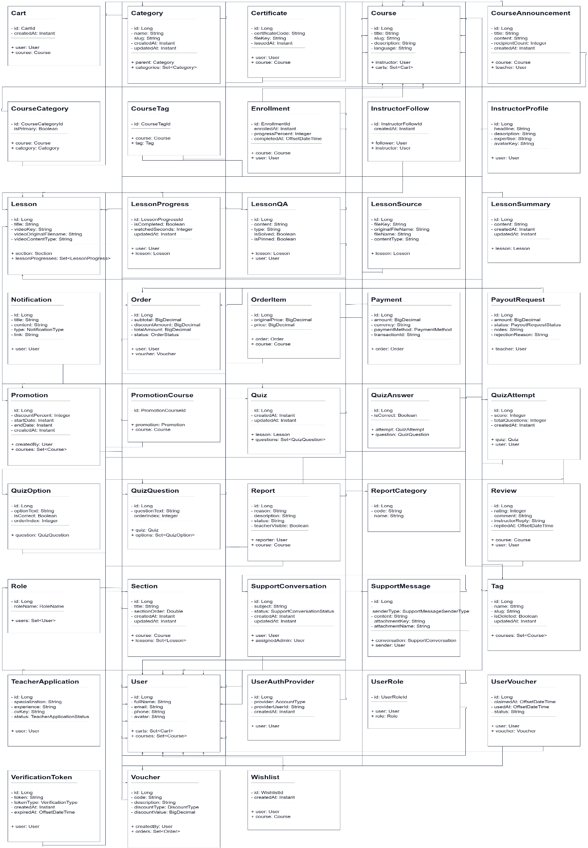
Hình 2.1: Class diagram

2.3. Sequence diagram

2.3.1 Sơ đồ lớp đăng nhập (Login Service)
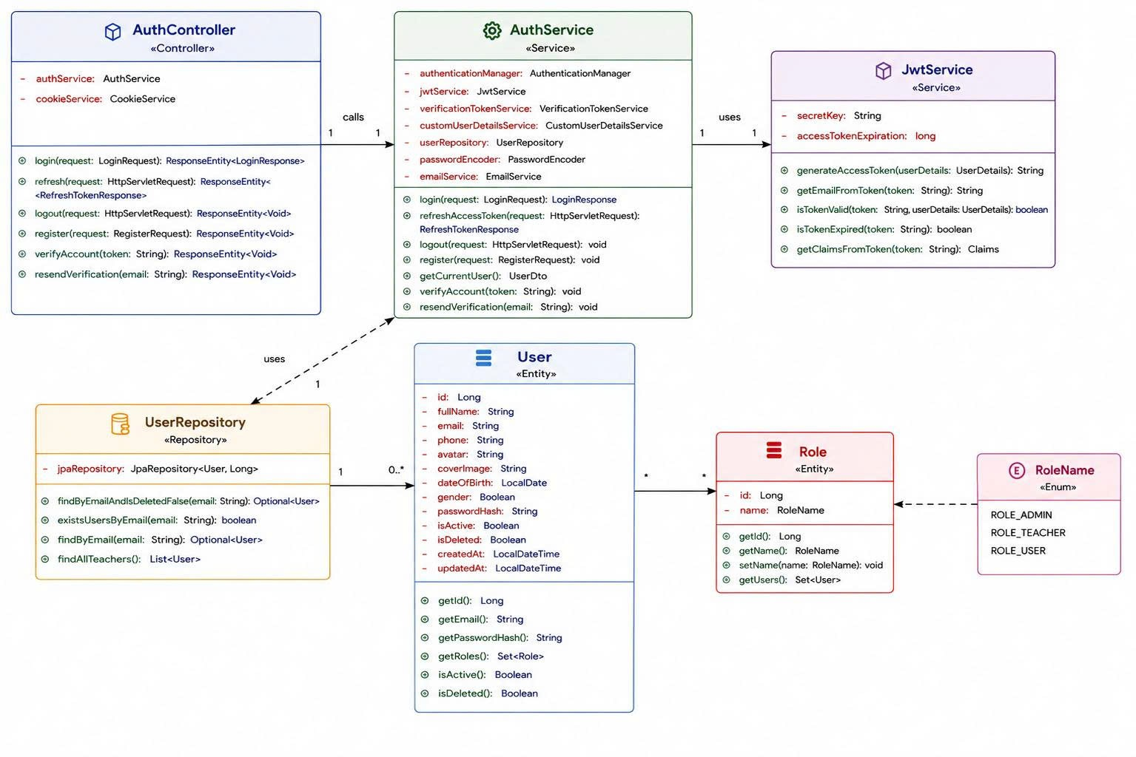
Hình 2.2: Sơ đồ lớp đăng nhập

2.3.2 Sơ đồ lớp quản lý khóa học
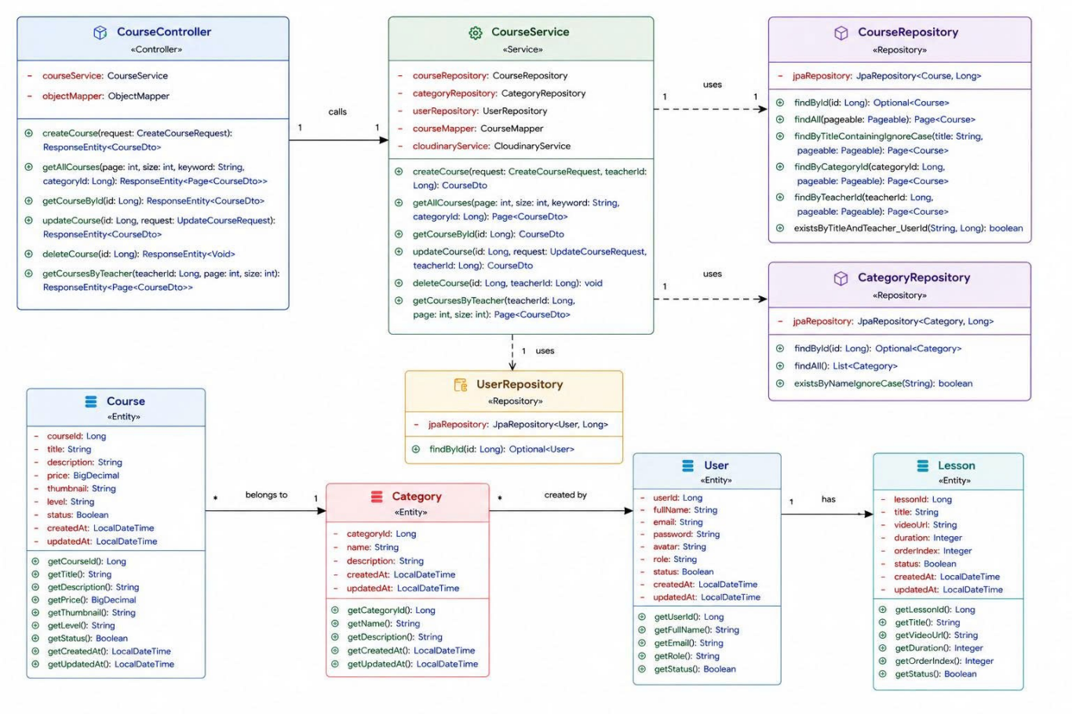
Hình 2.3: Sơ đồ lớp quản lý khoá học

2.3.3 Sơ đồ lớp quản lý bài học
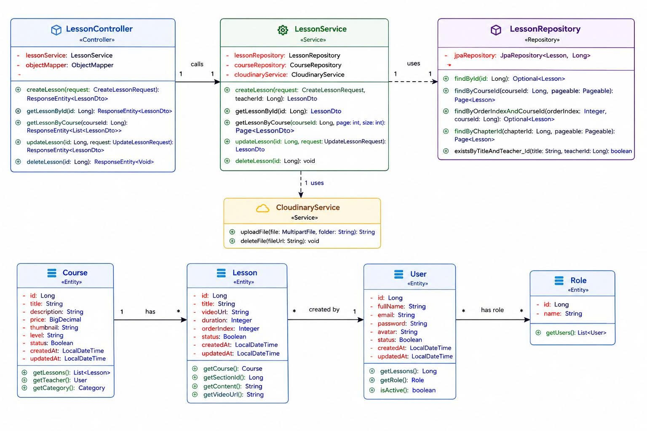
Hình 2.4: Sơ đồ lớp quản lý bài học

2.3.4 Sơ đồ lớp Thanh toán
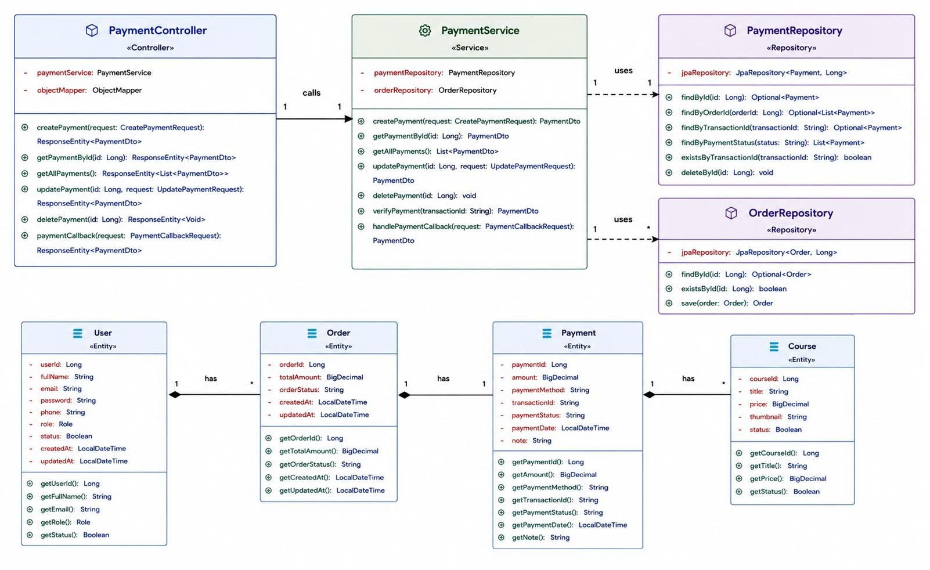
Hình 2.5: Sơ đồ lớp thanh toán

3. Kiến trúc tổng thể
- Hệ thống LearnOva được thiết kế theo mô hình kiến trúc Hexagonal kết hợp Bounded Contexts, cung cấp RESTful API qua HTTPS:
- Frontend Layer: ReactJS + Vite
- Backend Services: Spring Boot 4.0.6 / Java 25 — Hexagonal Architecture
- Database: PostgreSQL 17
- AI Service: FastAPI (Python), gọi Gemini API; chatbot dùng Groq API
- Storage & CDN: AWS S3, AWS MediaConvert, CloudFront
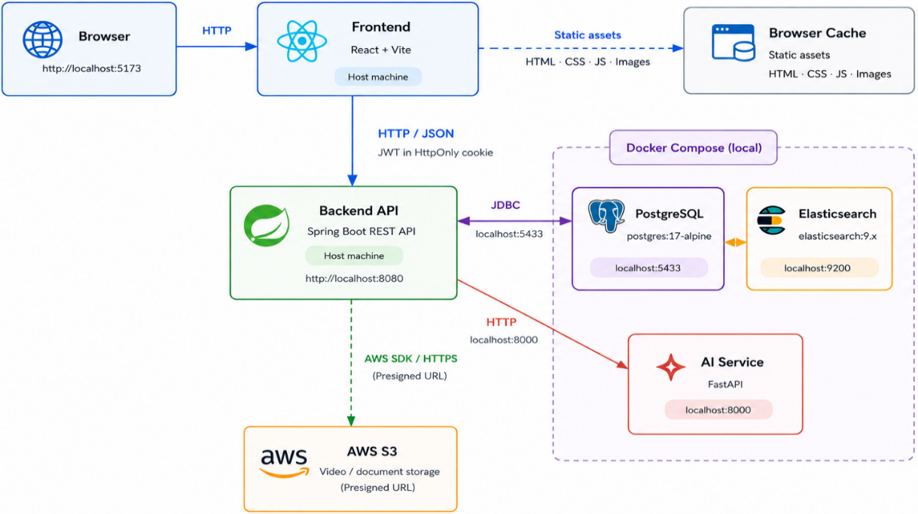

Hình 3.1: Sơ đồ tổng quan kiến trúc (Local)

4. Các thành phần chính.

4.1. Frontend
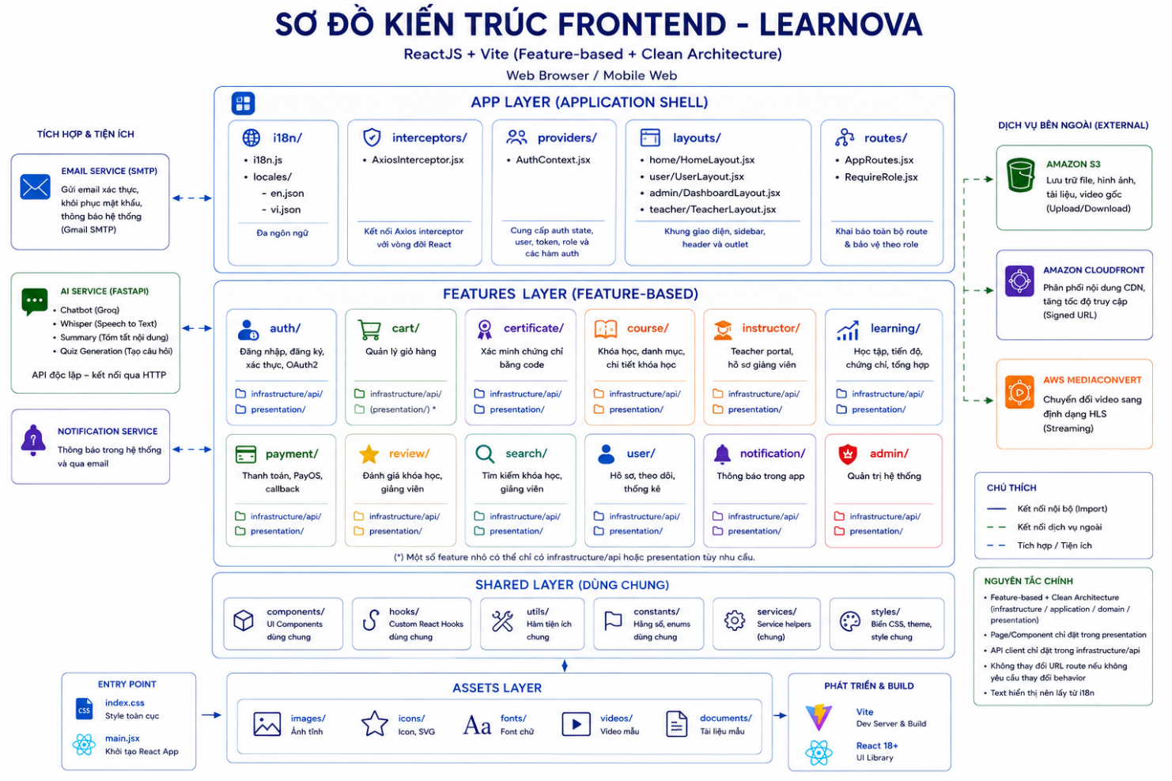
Hình 3.2: Sơ đồ kiến trúc Frontend
- Frontend của hệ thống LearnOva được phát triển theo mô hình SPA (Single Page Application) bằng ReactJS và Vite. Frontend được tổ chức thành các module chức năng như Authentication, Course Management, Learning, Cart, Payment, ChatBot AI, Profile và Admin Dashboard. Kiến trúc này giúp tăng khả năng tái sử dụng component, tối ưu trải nghiệm người dùng và hỗ trợ mở rộng hệ thống.
- Frontend chịu trách nhiệm:
- Hiển thị giao diện và nội dung cho người dùng.
- Tiếp nhận và xử lý các thao tác từ người dùng.
- Gửi các yêu cầu (Request) đến Backend thông qua RESTful API.
- Nhận dữ liệu từ Backend và hiển thị kết quả lên giao diện.
- Quản lý trạng thái xác thực và JWT Token.
- Điều hướng giữa các trang thông qua Routing.
- Tối ưu trải nghiệm người dùng và khả năng tương tác của giao diện.

4.2. Backend

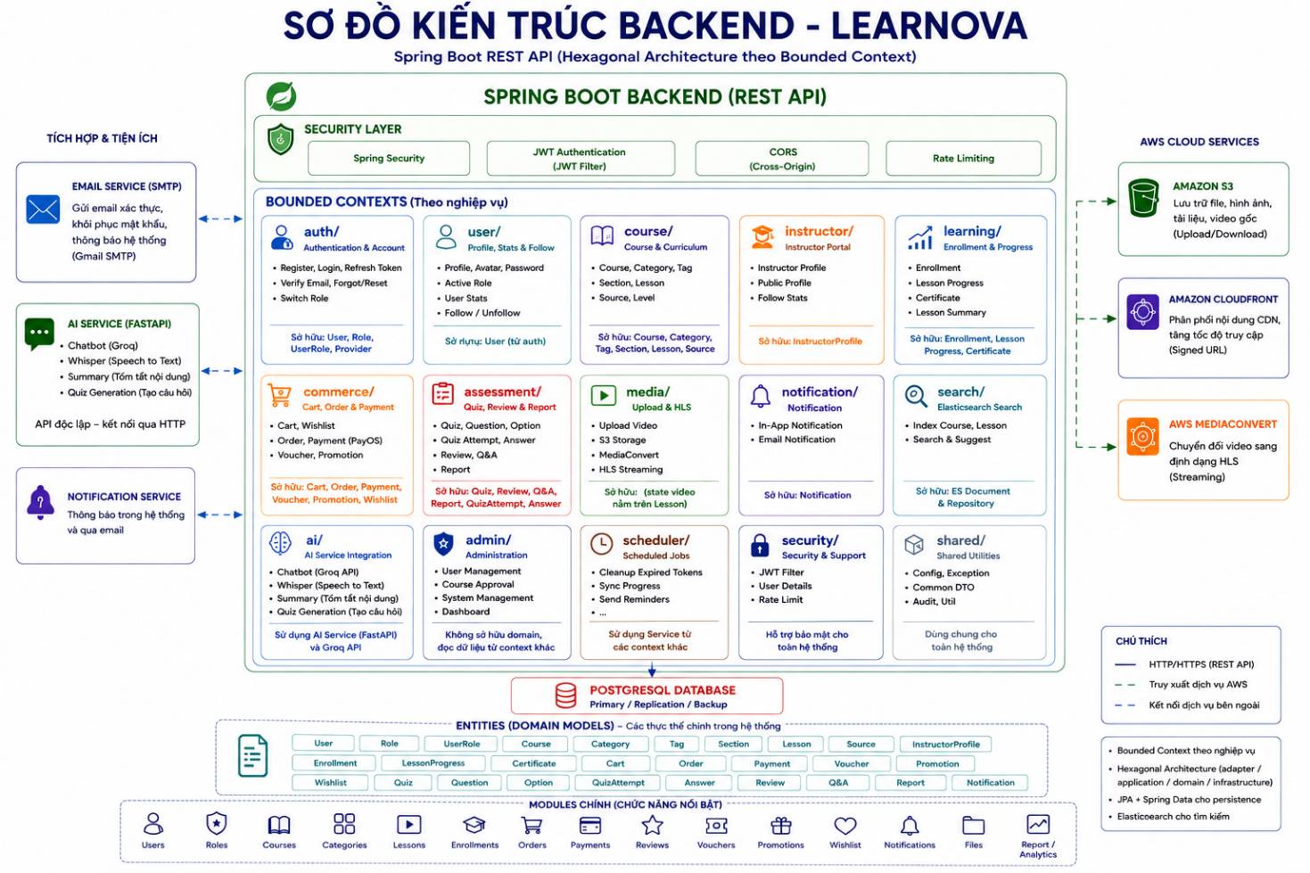
Hình 3.3: Sơ đồ kiến trúc Backend
- Backend được xây dựng bằng Spring Boot 4.0.6 (Java 25) và cung cấp các RESTful API cho hệ thống LearnOva. Backend được tổ chức theo kiến trúc Hexagonal (Ports & Adapters) với 14 Bounded Context: mỗi context gồm adapter/in/web (controller), application (service), domain (entity/enum) và infrastructure (persistence/payment/storage/elasticsearch). Kiến trúc này đảm bảo tính tách biệt cao, dễ mở rộng và dễ kiểm thử độc lập.
- Các chức năng chính của Backend bao gồm:
- Xác thực và phân quyền người dùng theo các vai trò Guest (chưa đăng nhập), USER (học viên), TEACHER (giảng viên) và ADMIN; các vai trò được lưu trong hệ thống là USER, TEACHER và ADMIN — sử dụng JWT (access token HttpOnly cookie), Spring Security, OAuth2 (Google/Facebook) và cơ chế active_role cho phép người dùng đa vai trò chuyển đổi role đang hoạt động.
- Xử lý các nghiệp vụ của hệ thống qua 14 Bounded Context: xác thực (auth), khóa học & nội dung (course, instructor), học tập (learning: enrollment, progress, certificate), thương mại (commerce: cart, order, payment PayOS, voucher, wishlist), đánh giá (assessment: quiz, review, Q&A, report), tìm kiếm Elasticsearch (search), media (upload S3, HLS), AI chatbot (ai), thông báo (notification), người dùng (user), lịch trình (scheduler) và admin.
- Quản lý, truy xuất và cập nhật dữ liệu thông qua Spring Data JPA và cơ sở dữ liệu PostgreSQL.
- Tiếp nhận và xử lý các yêu cầu liên quan đến tệp do người dùng tải lên như hình ảnh, tài liệu học tập và video bài giảng, đồng thời hỗ trợ lưu trữ tệp trên AWS S3.
- Xử lý video và hỗ trợ chuyển đổi video sang định dạng HLS phục vụ việc học trực tuyến.
- Cung cấp các RESTful API cho Frontend thông qua giao thức HTTP/HTTPS, với dữ liệu trao đổi chủ yếu ở định dạng JSON.
- Hệ thống sử dụng cơ chế xác thực JWT (JSON Web Token) kết hợp với Spring Security nhằm đảm bảo tính bảo mật và kiểm soát quyền truy cập. Sau khi người dùng đăng nhập thành công, Backend tạo JWT Token; Frontend gửi token trong các yêu cầu tiếp theo và Backend kiểm tra tính hợp lệ của token trước khi cho phép truy cập các chức năng yêu cầu xác thực.
- Backend hoạt động theo mô hình Stateless, không lưu trạng thái phiên làm việc trên máy chủ. Cách tiếp cận này giúp giảm phụ thuộc vào việc lưu trữ session, hỗ trợ khả năng mở rộng hệ thống và thuận lợi khi triển khai nhiều phiên bản dịch vụ trong tương lai.

4.3. Database
- Dữ liệu của hệ thống LearnOva được lưu trữ trong PostgreSQL, một hệ quản trị cơ sở dữ liệu quan hệ mã nguồn mở có hiệu năng cao, độ ổn định tốt và khả năng mở rộng linh hoạt.
- Database đảm nhiệm:
- Lưu trữ thông tin người dùng, bao gồm Student, Teacher và Admin.
- Lưu trữ dữ liệu khóa học, danh mục khóa học, bài học, tài liệu học tập và video bài giảng.
- Quản lý dữ liệu đăng ký khóa học, tiến độ học tập và lịch sử học tập của học viên.
- Lưu trữ dữ liệu giỏ hàng, đơn hàng, giao dịch thanh toán và doanh thu hệ thống.
- Lưu trữ đánh giá, nhận xét và phản hồi của người dùng đối với khóa học.
- Quản lý dữ liệu thông báo, lịch sử hoạt động và lịch sử tương tác với ChatBot AI.
- Đảm bảo tính toàn vẹn, nhất quán và bảo mật dữ liệu thông qua các ràng buộc, khóa chính, khóa ngoại và cơ chế giao dịch của PostgreSQL.
- Hệ thống sử dụng Spring Data JPA kết hợp với HikariCP Connection Pool để tối ưu việc truy xuất dữ liệu và quản lý kết nối cơ sở dữ liệu. PostgreSQL đóng vai trò là trung tâm lưu trữ dữ liệu của hệ thống, hỗ trợ Backend xử lý các nghiệp vụ liên quan đến khóa học, học tập trực tuyến, thanh toán và quản trị hệ thống.
- Trong môi trường triển khai thực tế, cơ sở dữ liệu có thể được cấu hình cơ chế Backup và Replication nhằm nâng cao khả năng phục hồi, tính sẵn sàng và đảm bảo an toàn dữ liệu cho toàn bộ hệ thống.

4.4. Hệ thống lưu trữ tệp
- Hệ thống LearnOva hỗ trợ lưu trữ các tệp do người dùng và giảng viên tải lên, bao gồm ảnh đại diện, ảnh khóa học, video bài giảng, tài liệu học tập (PDF, Word, PowerPoint) và các tài nguyên phục vụ quá trình học tập.
- Các tệp được lưu trữ trực tiếp trên AWS S3 thông qua presigned URL — Backend tạo URL upload ký sẵn, client upload thẳng lên S3 mà không cần đi qua backend. CloudFront phân phối video HLS bằng signed URL, Media Convert chuyển đổi video sang HLS. Backend quản lý metadata (S3 key, HLS status) và kiểm tra quyền truy cập theo từng người dùng.
- Hệ thống lưu trữ tệp giúp:
- Quản lý tập trung các tài nguyên học tập của khóa học.
- Hỗ trợ giảng viên tải lên video bài giảng và tài liệu học tập.
- Cho phép người dùng cập nhật ảnh đại diện và các thông tin cá nhân liên quan.
- Tách biệt dữ liệu tệp với dữ liệu nghiệp vụ trong cơ sở dữ liệu PostgreSQL nhằm nâng cao hiệu năng truy xuất và đơn giản hóa việc quản lý hệ thống.
- Hệ thống đã tích hợp sẵn AWS S3 làm dịch vụ lưu trữ chính, kết hợp AWS MediaConvert để transcode video sang định dạng HLS và CloudFront để phân phối nội dung video tốc độ cao với signed URL. Các tính năng này đã hoàn thiện trong phiên bản hiện tại.

5. Luồng giao diện chính
- Hệ thống LearnOva sử dụng kiến trúc giao tiếp dựa trên RESTful API, trong đó Frontend, Backend, Database và các dịch vụ hỗ trợ phối hợp với nhau để xử lý các yêu cầu của người dùng. Các thành phần được phân tách theo từng chức năng nhằm đảm bảo khả năng bảo trì, bảo mật và mở rộng hệ thống. Kiến trúc tổng thể của hệ thống bao gồm Frontend ReactJS, Backend Spring Boot, cơ sở dữ liệu PostgreSQL, AI Service và hệ thống lưu trữ AWS S3.

5.1. Giao tiếp giữa Frontend và Backend
- Frontend được phát triển bằng ReactJS và Vite và giao tiếp với Backend thông qua các RESTful API. Khi người dùng thực hiện các thao tác như đăng ký tài khoản, đăng nhập, tìm kiếm khóa học, mua khóa học, học trực tuyến, quản lý giỏ hàng hoặc sử dụng ChatBot AI, Frontend gửi yêu cầu đến Backend thông qua giao thức HTTP/HTTPS.
- Dữ liệu trao đổi giữa Frontend và Backend chủ yếu sử dụng định dạng JSON, giúp việc truyền nhận và xử lý dữ liệu giữa hai thành phần được thuận tiện và tương thích với nhiều nền tảng. Tài liệu của dự án cũng xác định Frontend giao tiếp với Backend thông qua RESTful API và dữ liệu JSON.

5.2. Cơ chế xác thực bằng JWT:
- Hệ thống sử dụng JSON Web Token (JWT) kết hợp với Spring Security để xác thực và phân quyền người dùng.Cơ chế JWT giúp hệ thống giảm phụ thuộc vào việc lưu trữ session trên máy chủ, phù hợp với mô hình Stateless và hỗ trợ khả năng mở rộng hệ thống trong tương lai.
- Quy trình hoạt động như sau:
- Người dùng đăng nhập vào hệ thống bằng email và mật khẩu.
- Frontend gửi thông tin đăng nhập đến Backend.
- Backend kiểm tra thông tin xác thực và tạo JWT Token nếu đăng nhập thành công.
- Frontend lưu trữ JWT Token và gửi token kèm theo Header của các yêu cầu tiếp theo.
- Backend kiểm tra tính hợp lệ của JWT Token trước khi cho phép truy cập các chức năng yêu cầu xác thực.
- Dựa trên thông tin quyền hạn, hệ thống phân quyền người dùng theo các vai trò Student, Instructor và Admin.

5.3. Giao tiếp giữa Backend và Database
- Backend được xây dựng bằng Spring Boot và sử dụng Spring Data JPA để tương tác với cơ sở dữ liệu PostgreSQL.
- Khi nhận yêu cầu từ Frontend, Backend thực hiện kiểm tra quyền truy cập, xử lý nghiệp vụ và thực hiện các thao tác truy vấn, thêm, sửa hoặc xóa dữ liệu trong PostgreSQL.
- Các nhóm dữ liệu chính được quản lý trong PostgreSQL bao gồm:
- Thông tin người dùng và vai trò.
- Khóa học, danh mục, phần học và bài học.
- Thông tin đăng ký khóa học và tiến độ học tập.
- Giỏ hàng, đơn hàng và thanh toán.
- Đánh giá và nhận xét khóa học.
- Thông báo và các dữ liệu nghiệp vụ khác của hệ thống.
- Việc tách biệt Backend và Database giúp kiểm soát quyền truy cập dữ liệu, đảm bảo tính toàn vẹn của dữ liệu và tạo điều kiện thuận lợi cho việc bảo trì, mở rộng hệ thống.

7. Thiết kế giao diện

7.1. Tổng quan giao diện
- Hệ thống LearnOva được thiết kế theo phong cách hiện đại, trực quan và thân thiện với người dùng, hướng đến việc mang lại trải nghiệm học tập trực tuyến thuận tiện cho học viên, giảng viên và quản trị viên. Giao diện được xây dựng bằng ReactJS theo mô hình Single Page Application (SPA), giúp tối ưu tốc độ tải trang và tăng tính tương tác trong quá trình sử dụng.
- Giao diện của hệ thống được chia thành ba nhóm chính:
  - Giao diện xác thực: Bao gồm các trang Đăng nhập, Đăng ký, Quên mật khẩu và Đặt lại mật khẩu. Các giao diện này được thiết kế đơn giản, dễ sử dụng với các biểu mẫu nhập liệu rõ ràng, hỗ trợ xác thực người dùng và đảm bảo tính bảo mật.
  - Giao diện người dùng (Student): Cung cấp các chức năng như tìm kiếm khóa học, xem chi tiết khóa học, thêm vào giỏ hàng, thanh toán, học trực tuyến, theo dõi tiến độ học tập, quản lý hồ sơ cá nhân, đặt lịch meeting với giảng viên và sử dụng ChatBot AI hỗ trợ học tập.
- Giao diện quản lý (Teacher và Admin): Cho phép giảng viên quản lý khóa học, bài học, tài liệu học tập, lịch meeting và theo dõi hoạt động học tập của học viên. Quản trị viên có thể quản lý người dùng, khóa học, danh mục, giao dịch thanh toán, báo cáo thống kê và các chức năng vận hành hệ thống.
- Về màu sắc, hệ thống sử dụng tông màu xanh dương làm màu chủ đạo, kết hợp với nền trắng và các gam màu trung tính nhằm tạo cảm giác chuyên nghiệp, dễ quan sát và phù hợp với môi trường giáo dục trực tuyến. Các thành phần giao diện như nút chức năng, thẻ khóa học, bảng dữ liệu và biểu mẫu được thiết kế đồng nhất nhằm đảm bảo tính nhất quán trong toàn hệ thống.
- Bố cục giao diện được xây dựng theo hướng Responsive Design, cho phép hệ thống hoạt động tốt trên nhiều thiết bị khác nhau như máy tính, máy tính bảng và điện thoại di động. Các thành phần giao diện sẽ tự động điều chỉnh kích thước và vị trí hiển thị để phù hợp với từng độ phân giải màn hình.
- Nhìn chung, giao diện LearnOva hướng tới sự đơn giản, trực quan và dễ sử dụng, giúp người dùng nhanh chóng tiếp cận các chức năng cần thiết, đồng thời hỗ trợ khả năng mở rộng và phát triển thêm các tính năng mới trong tương lai.

7.2. Thiết kế layout trang chính
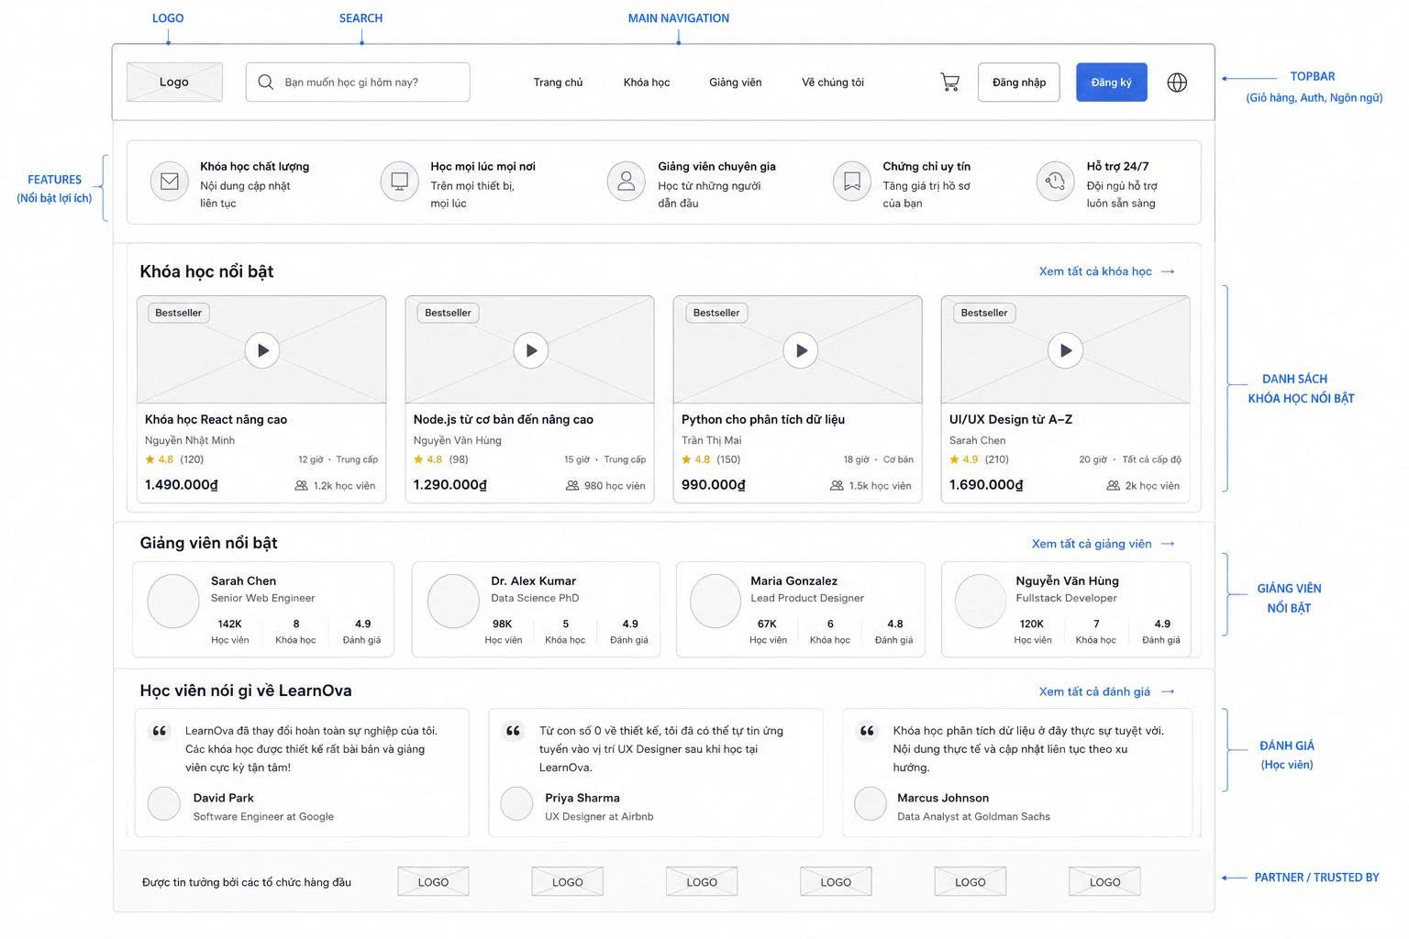
Hình 7.2. Layout trang chính

7.3. Thiết kế layout trang quản trị viên
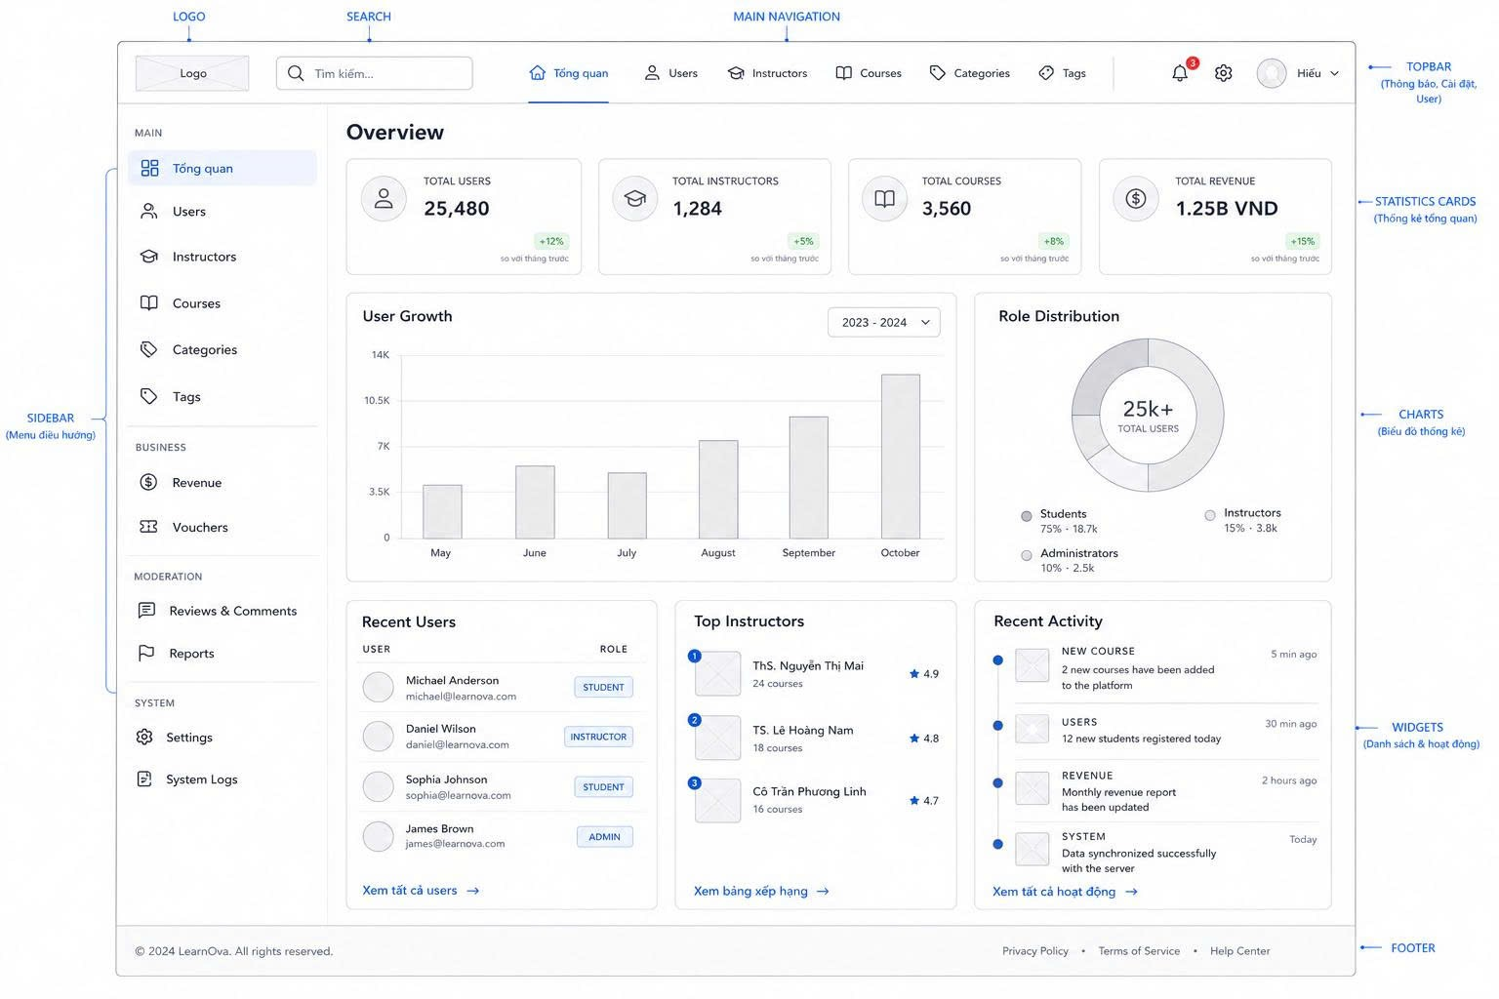
Hình 7.3. Layout trang quản trị viên

7.4. Thiết kế layout trang giảng viên
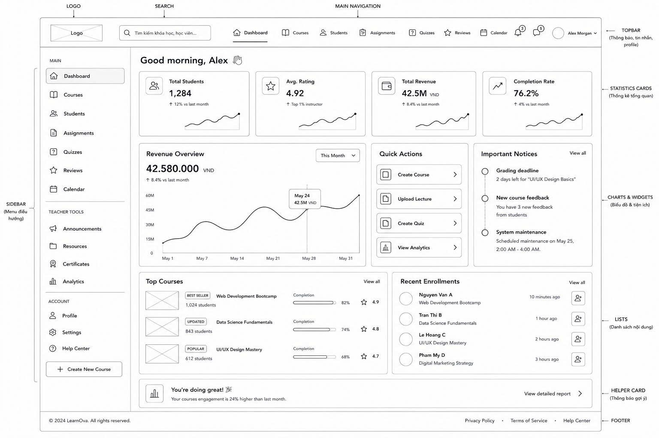
Hình 7.4. Layout trang giảng viên

PHẦN IV – PHÁT TRIỂN/THỰC THI

1. Thông tin tổng quan dự án
Hạng mục | Thông tin
Tên dự án | LearnOva – Nền tảng học trực tuyến tích hợp AI
Thời gian bắt đầu | 12/05/2026
Thời gian kết thúc | 20/08/2026
Tổng thời gian | 14 tuần (98 ngày)
Công nghệ | ReactJS (Frontend) + Java Spring Boot (Backend) + PostgreSQL
Phương pháp | Agile/Scrum – Sprint 3~4 tuần/sprint
Số lượng sprint | 4 sprints
Nhóm thực hiện | Phạm Gia Khanh, Nguyễn Phi Thông, Nguyễn Nhật Minh, Đoàn Tấn Hiếu
Công cụ quản lý | Jira + GitHub Projects

2. Kế hoạch chi tiết theo Sprint
Sprint | Thời gian | Mục tiêu | Deliverable chính
Sprint 0 (Khởi động) | 12/05 – 25/05/2026 | Phân tích yêu cầu, thiết kế, setup môi trường | Tài liệu SRS, ERD, Use Case, môi trường local/prod
Sprint 1 (Core Backend) | 26/05 – 08/06/2026 | Backend core: Auth, User, Course, Category | API Auth (UC01-04), CRUD Course (UC05-08), DB migration
Sprint 2 (Learning & Payment) | 09/06 – 22/06/2026 | Học bài, thanh toán, giỏ hàng, đánh giá | Video player (UC09-10), Cart & Order (UC12-15), Review (UC05)
Sprint 3 (AI & Meeting) | 23/06 – 06/07/2026 | ChatBot AI, notification | ChatBot (UC17-20), Meeting system (UC21-25), Notification
Sprint 4 (Admin & Polish) | 07/07 – 20/07/2026 | Admin dashboard, báo cáo, tối ưu hóa, kiểm thử | Admin panel (UC26-30), Dashboard thống kê, Unit test
Kết thúc | 21/07 – 31/07/2026 | Kiểm thử tích hợp, sửa lỗi, viết báo cáo, demo | Bản demo hoàn chỉnh, báo cáo DATN, slide thuyết trình

Sprint 1: Khởi động & Xây dựng nền tảng (12/05/2026 – 08/06/2026)
STT | Công việc | Người thực hiện | Trạng thái
1 | Phân tích yêu cầu & thiết kế cơ sở dữ liệu | Cả nhóm | Hoàn thành
2 | Thiết lập môi trường dự án (GitHub, Gradle, Vite) | Cả nhóm | Hoàn thành
3 | Xây dựng module Auth: đăng ký, đăng nhập, JWT | Phạm Gia Khanh | Hoàn thành
4 | Thiết lập Spring Security, OAuth2 (Google) | Phạm Gia Khanh | Hoàn thành
5 | Giao diện trang chủ, đăng nhập, đăng ký | Nguyễn Nhật Minh | Hoàn thành
6 | Thiết lập routing & cấu trúc project Frontend | Đoàn Tấn Hiếu | Hoàn thành
7 | Thiết kế Use Case Diagram, ERD & kiến trúc hệ thống | Nguyễn Phi Thông | Hoàn thành
Bảng 5.2: Kế hoạch Sprint 1

Sprint 2: Phát triển tính năng cốt lõi (09/06/2026 – 06/07/2026)
STT | Công việc | Người thực hiện | Trạng thái
1 | Module Course: CRUD khóa học, danh mục, tag | Nguyễn Phi Thông | Hoàn thành
2 | Module Section & Lesson: quản lý nội dung bài học | Nguyễn Phi Thông | Hoàn thành
3 | Module Media: tích hợp AWS S3 presigned URL, upload video | Phạm Gia Khanh | Hoàn thành
4 | Tích hợp AWS MediaConvert – chuyển video sang HLS | Phạm Gia Khanh | Hoàn thành
5 | Giao diện danh sách & chi tiết khóa học (Student) | Nguyễn Nhật Minh | Hoàn thành
6 | Giao diện trang học video (HLS player, tiến độ) | Nguyễn Nhật Minh | Hoàn thành
7 | Giao diện trang quản lý khóa học (Instructor portal) | Đoàn Tấn Hiếu & Nguyễn Nhật Minh | Hoàn thành
8 | Giao diện upload video & quản lý bài học | Đoàn Tấn Hiếu & Nguyễn Phi Thông | Hoàn thành
Bảng 5.3: Kế hoạch Sprint 2

Sprint 3: Thương mại, kiểm tra & Quản trị (07/07/2026 – 03/08/2026)
STT | Công việc | Người thực hiện | Trạng thái
1 | Module Commerce: Cart, Order, Payment (PayOS) | Phạm Gia Khanh | Hoàn thành
2 | Module Voucher & Promotion, xử lý tỷ giá USD-VND | Phạm Gia Khanh | Hoàn thành
3 | Module Assessment: Quiz, QuizAttempt, Certificate | Nguyễn Phi Thông | Hoàn thành
4 | Module Notification, LessonQA, Review, Report | Nguyễn Phi Thông | Hoàn thành
5 | Tích hợp Elasticsearch (Search module) | Nguyễn Phi Thông | Hoàn thành
6 | Tích hợp AI Chatbot (Groq API) & AI Summarize (Gemini) | Nguyễn Phi Thông | Hoàn thành
7 | Giao diện thanh toán, giỏ hàng, voucher | Nguyễn Nhật Minh | Hoàn thành
8 | Giao diện quiz, kết quả, chứng chỉ | Nguyễn Nhật Minh | Hoàn thành
9 | Admin Dashboard: thống kê, duyệt khóa học, quản lý user | Đoàn Tấn Hiếu | Hoàn thành
10 | Admin: xử lý report, quản lý voucher, revenue | Đoàn Tấn Hiếu | Hoàn thành
Bảng 5.4: Kế hoạch Sprint 3

Sprint 4: Kiểm thử, tích hợp & hoàn thiện tài liệu (04/08/2026 – 20/08/2026)
STT | Công việc | Người thực hiện | Trạng thái
1 | Kiểm thử tích hợp (Integration Testing) toàn bộ API | Phạm Gia Khanh | Hoàn thành
2 | Kiểm thử giao diện (UI Testing), sửa lỗi responsive | Đoàn Tấn Hiếu | Hoàn thành
3 | Tối ưu hiệu năng: HLS scheduler, Rate Limit, Cleanup job | Nguyễn Phi Thông | Hoàn thành
4 | Triển khai môi trường demo (Deploy backend + frontend) | Phạm Gia Khanh | Hoàn thành
5 | Hoàn thiện báo cáo đồ án – Phần 3, 4, 5 | Cả nhóm | Hoàn thành
6 | Chuẩn bị tài liệu demo & slide báo cáo | Nguyễn Nhật Minh | Hoàn thành
7 | Review code, refactor & chuẩn hóa tài liệu API | Cả nhóm | Hoàn thành
Bảng 5.5: Kế hoạch Sprint 4

3. Phân công nhân sự

MSSV | Họ và tên | Vai trò | Phụ trách chính | Đóng góp (%)
PD11662 | Phạm Gia Khanh | Technical Lead | Định hướng kiến trúc hệ thống & công nghệ  Module Auth (JWT, OAuth2, Spring Security)  Module Commerce (Cart, Order, Payment – PayOS)  Module Media (AWS S3, HLS, CloudFront)  Triển khai hệ thống & review code toàn dự án | 30%
PD11675 | Nguyễn Phi Thông | Fullstack Developer | Module Course & Content (Course, Section, Lesson)  Module Assessment (Quiz, Review, QA, Report)  Module AI (Chatbot Groq, AI Summarize Gemini)  Module Search (Elasticsearch)  Giao diện liên quan (UI tích hợp tính năng phụ trách) | 25%
PD11884 | Nguyễn Nhật Minh | Fullstack Developer | Giao diện Student: trang chủ, khóa học, học video  Giao diện thanh toán, quiz, chứng chỉ  Hỗ trợ backend các module liên quan  Slide báo cáo & tài liệu demo | 20%
PD11725 | Đoàn Tấn Hiếu | Fullstack Developer | Giao diện Instructor Portal: tạo/sửa khóa học, upload video  Giao diện Admin Dashboard: duyệt, thống kê, báo cáo  Hỗ trợ backend các module liên quan  Kiểm thử UI & responsive | 25%
Bảng 5.6: Phân công nhân sự

PHẦN V – KIỂM THỬ

1. Mục tiêu và phạm vi kiểm thử
Mục tiêu kiểm thử là xác nhận các chức năng trọng tâm của LearnOva hoạt động đúng, hạn chế lỗi hồi quy khi thay đổi mã nguồn và tạo cơ sở để kiểm tra tự động trong quy trình CI. Phạm vi hiện tại tập trung vào xác thực người dùng, tiện ích giao diện, giỏ hàng của khách chưa đăng nhập, khả năng build frontend và các điều hướng bảo vệ quyền truy cập.

2. Phương pháp và công cụ kiểm thử
• Backend sử dụng JUnit 5, Mockito và Spring MockMvc. Các service và controller được cô lập bằng mock để test không phụ thuộc PostgreSQL, Elasticsearch, PayOS, email, AWS hoặc Groq.
• Frontend sử dụng Vitest cho unit test, V8 Coverage để đo độ bao phủ và Playwright với Chromium cho smoke E2E.
• GitHub Actions chạy Maven test ở backend; tại frontend chạy npm ci, unit test kèm coverage, build production và smoke E2E. ESLint được theo dõi theo baseline riêng.

3. Kết quả kiểm thử
MÃ TC | Hạng mục | Kết quả mong đợi | Thực tế | Trạng thái
TC-BE-01 | JWT | Sinh token chứa email người dùng | Đạt. | PASS
TC-BE-02 | JWT | Từ chối token của người dùng khác | Đạt. | PASS
TC-BE-03 | JWT | Từ chối token hết hạn | Đạt. | PASS
TC-BE-04 | JWT | Từ chối token sai định dạng | Đạt. | PASS
TC-BE-05 | JWT | Từ chối token null | Đạt. | PASS
TC-BE-06 | JWT | Giữ đúng email chữ hoa/thường | Đạt. | PASS
TC-BE-07 | JWT | Token thời hạn 0 bị từ chối | Đạt. | PASS
TC-BE-08 | Đăng ký | Chuẩn hóa email và gửi link xác thực | Đạt. | PASS
TC-BE-09 | Đăng ký | Từ chối email đã tồn tại | Đạt. | PASS
TC-BE-10 | Đăng ký | Từ chối mật khẩu dưới 6 ký tự | Đạt. | PASS
TC-BE-11 | Đăng ký | Từ chối xác nhận mật khẩu sai | Đạt. | PASS
TC-BE-12 | Đăng ký | Báo lỗi khi thiếu ROLE_USER | Đạt. | PASS
TC-BE-13 | Đăng nhập | Chuẩn hóa email, trả access/refresh token | Đạt. | PASS
TC-BE-14 | Đăng xuất | Không gọi service khi token null | Đạt. | PASS
TC-BE-15 | Xác thực email | Không gửi lại mail cho email chưa có | Đạt. | PASS
TC-BE-16 | API login | Trả access token và cookie | Đạt. | PASS
TC-BE-17 | API register | Email sai định dạng trả HTTP 400 | Đạt. | PASS

MÃ TC | Hạng mục | Kết quả mong đợi | Thực tế | Trạng thái
TC-FE-01 | Tìm kiếm | Bỏ dấu tiếng Việt: Nguyễn → Nguyen | Đạt. | PASS
TC-FE-02 | Tìm kiếm | Bỏ dấu Đ/đ | Đạt. | PASS
TC-FE-03 | Tìm kiếm | Giữ nguyên chuỗi ASCII | Đạt. | PASS
TC-FE-04 | Bộ lọc khóa học | Có lựa chọn Tất cả khóa học | Đạt. | PASS
TC-FE-05 | Bộ lọc khóa học | Loại khóa học trùng id | Đạt. | PASS
TC-FE-06 | Bộ lọc khóa học | Giữ tiêu đề đầu tiên của id trùng | Đạt. | PASS
TC-FE-07 | Bộ lọc khóa học | Dữ liệu rỗng chỉ trả lựa chọn ALL | Đạt. | PASS
TC-FE-08 | Chuỗi biểu đồ | Điền 0 cho ngày bị thiếu | Đạt. | PASS
TC-FE-09 | Chuỗi biểu đồ | Dữ liệu rỗng trả dãy 0 | Đạt. | PASS
TC-FE-10 | Chuỗi biểu đồ | days = 1 trả đúng một điểm | Đạt. | PASS
TC-FE-11 | Chuỗi biểu đồ | Ngày trùng lấy giá trị cuối | Đạt. | PASS
TC-FE-12 | Chuỗi biểu đồ | Hỗ trợ khóa ngày/giá trị tùy chỉnh | Đạt. | PASS
TC-FE-13 | Giỏ hàng guest | Thêm khóa học và phát sự kiện cập nhật | Đạt. | PASS
TC-FE-14 | Giỏ hàng guest | Không thêm khóa học trùng | Đạt. | PASS
TC-FE-15 | Giỏ hàng guest | Xóa một khóa học | Đạt. | PASS
TC-FE-16 | Giỏ hàng guest | Xóa toàn bộ giỏ hàng | Đạt. | PASS

Bảng 5.1. Kết quả test case tự động

MÃ TC | Hạng mục | Kết quả mong đợi | Thực tế | Trạng thái
TC-FE-17 | Giỏ hàng guest | Đọc id legacy từ localStorage | Đạt. | PASS
TC-FE-18 | Giỏ hàng guest | JSON lỗi trả giỏ rỗng | Đạt. | PASS
TC-FE-19 | Giỏ hàng guest | Dữ liệu không phải mảng được xóa an toàn | Đạt. | PASS
TC-FE-20 | Giỏ hàng guest | Xóa id không tồn tại giữ nguyên giỏ | Đạt. | PASS
TC-FE-21 | Giỏ hàng guest | Map dữ liệu API sang UI | Đạt. | PASS
TC-FE-22 | Mật khẩu | Password rỗng có score 0 | Đạt. | PASS
TC-FE-23 | Mật khẩu | Mật khẩu yếu score 1 | Đạt. | PASS
TC-FE-24 | Mật khẩu | Mật khẩu yếu score 2 | Đạt. | PASS
TC-FE-25 | Mật khẩu | Mật khẩu trung bình score 3 | Đạt. | PASS
TC-FE-26 | Mật khẩu | Mật khẩu trung bình score 4 | Đạt. | PASS
TC-FE-27 | Mật khẩu | Mật khẩu mạnh score 5 | Đạt. | PASS
TC-E2E-01 | Playwright | Chuyển login sang register | Đạt. | PASS
TC-E2E-02 | Playwright | Route profile chưa auth chuyển về login | Đạt. | PASS
QA-01 | ESLint | Không có lỗi lint | 19 lỗi | FAIL

3.1. Kiểm thử backend
Lệnh .\mvnw.cmd test được chạy trong thư mục back_end và đạt 18/18 test, không có failure, error hoặc skipped test.
• JwtServiceTest kiểm tra tạo token, xác thực token cho đúng người dùng và xử lý token hết hạn. Token hết hạn hoặc sai định dạng trả về false thay vì làm gián đoạn luồng xử lý.
• AuthServiceTest kiểm tra đăng ký tài khoản, chuẩn hóa email, gửi liên kết xác thực và chặn trường hợp email đã tồn tại.
• AuthControllerWebTest kiểm tra API đăng nhập trả access token/cookie và validation khi gửi email đăng ký không hợp lệ.

3.2. Kiểm thử frontend
Lệnh npm run test: coverage được chạy trong thư mục front_end và đạt 27/27 test. Nhóm tiện ích được kiểm thử đạt 67,94% statements, 50% branches, 86,36% functions và 67,10% lines.
• textSearch.test.js kiểm tra tìm kiếm tiếng Việt không dấu và loại bỏ khóa học trùng trong bộ lọc.
• dateSeries.test.js kiểm tra việc điền giá trị 0 cho các ngày không có dữ liệu trong biểu đồ.
• cartStorage.test.js kiểm tra thêm, chống trùng, xóa và xóa toàn bộ giỏ hàng của khách qua localStorage.

3.3. Kiểm thử E2E và build
Lệnh npm run test: e2e đạt 2/2 kịch bản Playwright. Tổng cộng 47 test case tự động đã được chạy và đều đạt PASS.
Lệnh npm run build hoàn thành thành công. Vite ghi nhận cảnh báo bundle JavaScript sau nén gzip còn khoảng 585 kB; đây là hạng mục tối ưu hiệu năng, không làm build thất bại.

4. Đánh giá và định hướng hoàn thiện
Các kết quả trên xác nhận phạm vi đã kiểm thử hoạt động ổn định trong môi trường cô lập. Tuy nhiên, đây chưa phải là kiểm thử tích hợp với hạ tầng triển khai thật hoặc kiểm thử chấp nhận người dùng.
• ESLint hiện phát hiện 136 lỗi và 19 cảnh báo tồn đọng ở nhiều màn hình. Lint đang được đặt ở chế độ baseline không chặn CI và cần được xử lý theo từng feature trước khi trở thành điều kiện bắt buộc.
• Cần bổ sung integration test với PostgreSQL cô lập/Testcontainers, Flyway và các tình huống phân quyền USER, TEACHER, ADMIN.
• Cần mở rộng E2E cho đăng ký/đăng nhập với backend test, mua khóa học, callback PayOS mock, ghi danh, phát video và lưu tiến độ học.
• Các kiểm tra vận hành S3, HLS, CloudFront, webhook thanh toán sandbox và khôi phục dữ liệu sẽ được thực hiện trên môi trường staging trước khi phát hành.

PHẦN VI – TRIỂN KHAI

1. Tổng quan kiến trúc triển khai
- Bản production đặt tại https://datn.khanh.engineer. Lưu lượng HTTPS đi qua Application Load Balancer (ALB); ALB chuyển tiếp vào EC2 chạy Docker Compose. Container Nginx phục vụ React SPA và chuyển các yêu cầu /api/ sang backend Spring Boot. Nhờ sử dụng cùng domain, trình duyệt gọi API theo đường dẫn tương đối /api/learnova và không cần nhúng một domain API riêng vào bản build frontend.
- Các thành phần chính:
- Frontend: React 19 + Vite, được build và phục vụ bởi Nginx.
- Backend: Spring Boot, cung cấp REST API tại tiền tố /api/learnova.
- Database: PostgreSQL 17; Flyway tự quản lý migration khi backend khởi động.
- Tìm kiếm: Elasticsearch 9.2.8 chạy cùng Docker network với backend.
- AI Service: FastAPI, chạy nội bộ tại cổng 8000 và được backend gọi qua AI_SERVICE_URL.
- Video: S3 lưu trữ, MediaConvert tạo HLS, CloudFront phân phối qua signed URL.

2. Chạy môi trường local

2.1. Yêu cầu
- Máy phát triển cần Docker Desktop, JDK 25, Node.js 22 hoặc tương thích với Vite, Python 3.13 (nếu chạy AI Service ngoài Docker) và Git. Maven không bắt buộc cài riêng vì backend đã có Maven Wrapper.

2.2. Khởi động các dịch vụ phụ thuộc
- Từ thư mục gốc của dự án, chuẩn bị các biến tối thiểu DB_USERNAME, DB_PASSWORD, DB_NAME, JWT_SECRET, AWS_REGION và AWS_S3_BUCKET_NAME theo back_end/.env.example. Không commit file .env vào Git.
- Cấu hình mặc định của Docker Compose local ánh xạ PostgreSQL ra cổng 5433 và Elasticsearch ra cổng 9200. Vì vậy backend local mặc định kết nối jdbc:postgresql://localhost:5433/DATN, không phải cổng 5432.

2.3. Khởi động backend và frontend
Mở terminal thứ nhất:
cd back_end
. /mvnw spring-boot: run
Trên Windows sử dụng mvnw.cmd spring-boot: run. Backend local chạy tại http://localhost:8080 và API có tiền tố http://localhost:8080/api/learnova.
Mở terminal thứ hai:
cd front_end
npm ci
npm run dev
Frontend mặc định chạy tại http://localhost:5173. Đặt VITE_API_URL=http://localhost:8080/api/learnova trong file front_end/.env khi chạy tách frontend và backend ở local.

2.4. Kiểm tra local
- docker compose ps hiển thị postgres và elasticsearch ở trạng thái healthy.
- Mở được frontend, đăng ký/đăng nhập và gọi được API backend.
- Log backend cho thấy Flyway migration hoàn tất và kết nối được PostgreSQL/Elasticsearch.
- Các chức năng upload/video, OAuth2, PayOS và AI chỉ hoạt động khi các secret hoặc dịch vụ tương ứng đã được cấu hình.

3. Triển khai production trên AWS

3.1. Hạ tầng
- Hạ tầng nằm trong thư mục infra/terraform. Production sử dụng EC2 t3. medium tại ap-southeast-1, ALB công khai, Route 53, ACM cho TLS và AWS Systems Manager (SSM) để quản trị máy chủ. EC2 không mở SSH công khai; security group chỉ cho phép ALB truy cập Nginx ở cổng 80. ALB chuyển HTTP sang HTTPS và kết thúc TLS trước khi chuyển lưu lượng vào EC2.
- Thư mục infra/terraform cũng cấu hình IAM cần thiết cho EC2/SSM, DNS, ALB, CloudFront và các thành phần mạng. Không chạy terraform apply nếu chưa kiểm tra biến đầu vào và trạng thái hạ tầng hiện có.

3.2. Cấu hình secrets production
- File back_end/. env-prod được cấp vào EC2 qua AWS SSM Parameter Store trong lúc deploy. Các giá trị cần thiết bao gồm DB_USERNAME, DB_PASSWORD, DB_NAME, JWT_SECRET, AWS_REGION, AWS_S3_BUCKET_NAME và các khóa của OAuth2, PayOS, Groq/Gemini hoặc CloudFront khi bật chức năng tương ứng.
- docker-compose.prod.yml tự đặt các kết nối nội bộ: DB_URL trỏ đến postgres:5432, ES_URIS trỏ đến elasticsearch:9200, AI_SERVICE_URL trỏ đến ai-service:8000 và COOKIE_SECURE=true. Private key CloudFront được mount read-only từ thư mục secrets trên EC2; tuyệt đối không đưa key hoặc mật khẩu vào Git.

3.3. Khởi chạy bằng Docker Compose
- Docker Compose production chạy năm service: postgres, elasticsearch, ai-service, backend và frontend. Frontend được build trong image Node rồi phục vụ bởi Nginx; backend được build bằng Maven trong image JDK rồi chạy trên JRE. Chỉ container frontend mở cổng 80 trên EC2.
- Lệnh triển khai trên máy chủ:
docker compose --env-file back_end/.env-prod -f docker-compose.prod.yml up --build -d
- Các volume prod_pg_data và prod_es_data giữ dữ liệu PostgreSQL và Elasticsearch giữa các lần tạo lại container. Không dùng docker compose down -v trên production vì lệnh đó xóa volume dữ liệu.

3.4. CI/CD
- Workflow .github/workflows/deploy.yml hiện được kích hoạt khi có push vào nhánh main. GitHub Actions xác thực với AWS bằng OIDC, khởi động EC2 nếu cần, gửi lệnh qua SSM để đồng bộ mã nguồn, lấy secret từ Parameter Store và chạy Docker Compose. Cơ chế này không sử dụng SSH key hoặc access key tĩnh trong GitHub.
- Khi thay đổi được push vào nhánh main, GitHub Actions tự chạy workflow “Deploy to EC2” để triển khai. Theo dõi kết quả lệnh SSM trước khi xác nhận phiên bản mới hoạt động.

4. Cấu hình các dịch vụ tích hợp

4.1. CORS và cookie
Production đặt CORS_ALLOWED_ORIGINS và FRONTEND_BASE_URL thành https://datn.khanh.engineer. Với frontend đi qua Nginx cùng domain, API được gọi theo same-origin; vẫn phải giữ danh sách CORS chính xác để không cho phép các origin không liên quan. COOKIE_SECURE phải là true ở production và false ở local.

4.2. S3, CloudFront và MediaConvert
S3 lưu file khóa học; client upload trực tiếp bằng presigned URL do backend cấp. MediaConvert chuyển video sang HLS; CloudFront phân phối HLS bằng signed URL. Bucket cần để private và chỉ CloudFront/role thích hợp được phép truy cập. Các biến CLOUDFRONT_DOMAIN, CLOUDFRONT_KEY_PAIR_ID, CLOUDFRONT_PRIVATE_KEY_PATH, MEDIACONVERT_ROLE_ARN và MEDIACONVERT_ENDPOINT chỉ cần khi sử dụng luồng video tương ứng.

4.3. OAuth2 và PayOS
Khai báo callback OAuth2 và return/cancel URL PayOS bằng URL HTTPS của production. Webhook PayOS phải trỏ đến endpoint public /api/learnova/payments/webhook và backend phải xác minh chữ ký trước khi cập nhật trạng thái thanh toán hoặc enrollment.

5. Kiểm tra sau triển khai
Sau khi hoàn thiện các chức năng trọng tâm, nhóm đã thực hiện kiểm thử tự động trên mã nguồn và kiểm tra khả năng đóng gói ứng dụng. Việc kiểm thử được chạy trong môi trường phát triển Windows, sử dụng JDK 25 và Node.js; không sử dụng dữ liệu, khóa truy cập hay giao dịch thật của các dịch vụ bên thứ ba.

5.1. Kết quả kiểm thử tự động
• Backend: chạy 18/18 test thành công. Phạm vi gồm kiểm tra JWT hợp lệ/hết hạn/sai định dạng, nghiệp vụ đăng ký tài khoản, API đăng nhập trả access token và cookie, cùng validation dữ liệu đăng ký.
• Frontend: chạy 27/27 unit test thành công cho chức năng tìm kiếm không dấu, tạo dữ liệu biểu đồ theo ngày và lưu giỏ hàng của khách chưa đăng nhập.
• Kiểm thử E2E smoke bằng Playwright: 2/2 kịch bản thành công, gồm hiển thị/chuyển đổi giữa biểu mẫu đăng nhập và đăng ký, đồng thời chuyển người dùng chưa xác thực khỏi trang hồ sơ về trang đăng nhập.
• Build frontend production thành công bằng Vite. Cảnh báo bundle JavaScript còn lớn (khoảng 585 kB gzip) đã được ghi nhận để tối ưu code splitting ở giai đoạn tiếp theo.

5.2. Coverage, CI và chất lượng mã nguồn
• Coverage của nhóm tiện ích frontend đang được kiểm thử đạt 67,94% statements; 50% branches; 86,36% functions; và 67,10% lines.
• GitHub Actions được cấu hình chạy backend test, frontend test kèm coverage, build production và smoke E2E khi tạo pull request, đẩy mã lên nhánh main hoặc kích hoạt thủ công.
• ESLint hiện phát hiện 136 lỗi và 19 cảnh báo tồn đọng trên nhiều màn hình. Bước lint được giữ ở chế độ baseline không chặn CI; các lỗi này cần được phân loại và xử lý dần trước khi chuyển lint thành điều kiện bắt buộc.

5.3. Nhận xét và phạm vi cần tiếp tục hoàn thiện
Kết quả trên xác nhận các thành phần đã kiểm thử hoạt động đúng trong môi trường cô lập. Tuy nhiên, kết quả chưa thay thế kiểm thử tích hợp với hạ tầng triển khai thật hoặc kiểm thử chấp nhận người dùng.
• Cần bổ sung integration test với PostgreSQL cô lập/Testcontainers, Flyway và kiểm tra phân quyền theo vai trò USER, TEACHER, ADMIN.
• Cần mở rộng E2E cho đăng ký/đăng nhập với backend test, mua khóa học, callback PayOS mock, ghi danh và lưu tiến độ học.
• Các kiểm tra vận hành như upload S3, chuyển đổi HLS, phát video qua CloudFront, callback thanh toán sandbox và khôi phục dữ liệu phải được thực hiện trên môi trường staging trước khi phát hành.

6. Hướng dẫn sử dụng
Hệ thống được truy cập tại https://datn.khanh.engineer. Người dùng sử dụng các chức năng phù hợp với vai trò được cấp sau khi đăng nhập.

6.1. Người học (Student)
- Đăng ký tài khoản, xác thực email (nếu được yêu cầu) và đăng nhập vào hệ thống.
- Tìm kiếm hoặc chọn khóa học, xem thông tin chi tiết và thêm khóa học vào giỏ hàng.
- Tạo đơn hàng, thực hiện thanh toán qua PayOS và chỉ học các khóa học đã được ghi nhận enrollment.
- Mở “Khóa học của tôi” để học video, xem tài liệu và theo dõi tiến độ học tập.

6.2. Giảng viên (Instructor)
- Truy cập Instructor Portal để tạo và cập nhật khóa học, section, bài học và tài liệu đi kèm.
- Tải video/tài liệu lên khóa học; hệ thống xử lý video theo luồng S3, MediaConvert, HLS và CloudFront khi cấu hình video đã được bật.
- Theo dõi học viên, đánh giá, doanh thu và các thông tin quản lý khác trong phạm vi quyền Instructor.

6.3. Quản trị viên (Admin)
- Truy cập Admin Dashboard bằng tài khoản có quyền Admin.
- Quản lý người dùng, khóa học, danh mục, voucher, thanh toán và các nội dung quản trị của hệ thống.
- Theo dõi thống kê, doanh thu và xử lý các yêu cầu quản trị phát sinh.

PHẦN VII – HƯỚNG PHÁT TRIỂN CỦA ĐỀ TÀI

1. Phát triển trợ lý AI hỗ trợ học tập
Bổ sung cơ chế lưu lịch sử hội thoại theo tài khoản và xây dựng kho tri thức từ nội dung khóa học, tài liệu và câu hỏi thường gặp. Trợ lý AI có thể trả lời theo ngữ cảnh khóa học, hỗ trợ tóm tắt bài học, tạo câu hỏi ôn tập và đề xuất lộ trình học phù hợp cho người học.

2. Xây dựng hệ thống gợi ý khóa học
Thu thập và phân tích dữ liệu tương tác như lượt xem, tìm kiếm, yêu thích, đăng ký và tiến độ học để đề xuất khóa học, giảng viên hoặc lộ trình học phù hợp. Chức năng này cần được triển khai kèm cơ chế bảo vệ dữ liệu cá nhân và cho phép người dùng kiểm soát thông tin được sử dụng.

3. Nâng cao hiệu năng và khả năng mở rộng
Áp dụng Redis Cache cho các dữ liệu được truy cập thường xuyên; tối ưu truy vấn cơ sở dữ liệu, lập chỉ mục phù hợp và theo dõi hiệu năng Elasticsearch. Khi số lượng người dùng tăng, có thể tách các dịch vụ có tải cao, thiết lập giám sát, backup/replication dữ liệu và mở rộng hạ tầng theo nhu cầu.

4. Hoàn thiện quy trình triển khai và vận hành
Định hướng chuyển cơ sở dữ liệu PostgreSQL từ Docker volume sang Amazon RDS để khai thác cơ chế sao lưu tự động, phục hồi, giám sát và khả năng mở rộng của dịch vụ quản trị. Các thành phần frontend, backend và AI Service sẽ được đóng gói thành container, triển khai trên Kubernetes (ví dụ Amazon EKS) với Deployment, Service, Ingress, ConfigMap/Secret, health check và Horizontal Pod Autoscaler. Pipeline CI/CD cần tự động kiểm thử, xây dựng image, triển khai theo phiên bản và hỗ trợ rollback khi phát hiện sự cố.

KẾT LUẬN

Đề tài “Xây dựng ứng dụng học trực tuyến LearnOva” đã xây dựng một nền tảng hỗ trợ kết nối người học, giảng viên và quản trị viên trên cùng một hệ thống. Sản phẩm được phát triển theo mô hình client-server với frontend ReactJS, backend Spring Boot, cơ sở dữ liệu PostgreSQL và các dịch vụ hỗ trợ như Elasticsearch, AI, S3, CloudFront và MediaConvert theo nhu cầu sử dụng.
Hệ thống đã đáp ứng các chức năng cốt lõi gồm đăng ký và đăng nhập, xác thực và phân quyền theo vai trò, quản lý khóa học, bài học, danh mục, thanh toán, học trực tuyến, theo dõi tiến độ, đánh giá khóa học, hỗ trợ AI và quản trị hệ thống. Với cấu trúc hiện tại, LearnOva có thể được áp dụng cho trung tâm đào tạo, cơ sở giáo dục hoặc doanh nghiệp có nhu cầu tổ chức và quản lý hoạt động đào tạo trực tuyến.
Thông qua quá trình thực hiện đồ án, các thành viên đã củng cố kiến thức về phân tích yêu cầu, thiết kế hệ thống, phát triển RESTful API, xây dựng giao diện web, xác thực và phân quyền, quản lý cơ sở dữ liệu, triển khai dịch vụ và làm việc nhóm. Đây là nền tảng quan trọng để nhóm tiếp tục hoàn thiện LearnOva cũng như thực hiện các dự án phần mềm trong tương lai.
Thuận lợi: Nhóm đã có nền tảng công nghệ phù hợp gồm ReactJS, Spring Boot, PostgreSQL, Docker, AWS và GitHub; mã nguồn được tổ chức theo các module nghiệp vụ rõ ràng, giúp việc bảo trì và mở rộng thuận tiện. Bên cạnh đó, các dịch vụ như S3, CloudFront, MediaConvert và PayOS tạo điều kiện để hoàn thiện các chức năng quan trọng của nền tảng học trực tuyến.
Khó khăn: Việc tích hợp nhiều dịch vụ bên ngoài, xử lý thanh toán, video HLS, bảo mật thông tin và triển khai hạ tầng đòi hỏi thời gian tìm hiểu, kiểm thử và chi phí vận hành. Trong phạm vi đồ án, nguồn lực và thời gian còn hạn chế nên một số nội dung như Redis Cache, hệ thống gợi ý, lưu ngữ cảnh AI lâu dài, Kubernetes và Amazon RDS mới được định hướng cho giai đoạn phát triển tiếp theo.

